# UNIT 11

# MATPLOTLIB dan numpy

## Tujuan:

### Mahasiswa dapat melakukan data visualisasi pada Python.

### Mahasiswa dapat melakukan proses import library pada Python

### Mahasiswa dapat mengoperasikan Numpy pada Python

### 1.1.2 Mahasiswa dapat membuat, memodifikasi, mengoperasikan dan menampilkan array di Jupyter Notebook

## Dasar Teori

Matplotlib adalah pustaka plot untuk bahasa pemrograman Python dan ekstensi matematika numeriknya NumPy . Ini menyediakan API berorientasi objek untuk menanamkan plot ke dalam aplikasi menggunakan toolkit GUI tujuan umum seperti Tkinter , wxPython , Qt , atau GTK + . Ada juga antarmuka "pylab" prosedural berdasarkan mesin negara (seperti OpenGL ), yang dirancang sangat mirip dengan MATLAB , meskipun penggunaannya tidak disarankan. SciPy memanfaatkan Matplotlib.

Penggunaan Matplot umumnya digunakan dengan menggunakan bantuan Jupyter Notebook. *Jupyter Notebook merupakan web-based interactive*  *computation enviorenment,* yang mana menggunakan web sebagai media penggunaannya.

Pada dasarnya untuk membuat sebuah grafik di Python sangatlah mudah. Hal ini karena, di Python sudah disediakan fasilitas untuk menampilkan grafik dari kumpulan data yang ada. Selain grafik yang ditampilkan, dapat juga ditambahkan aksesoris yang lain untuk memberikan informasi yang jelas.

Penggunaan perintah plot, bar atau yang lain bisa menampilkan sebuah grafik dalam bentuk 2D maupun 3D. Tentunya, masing-masing memiliki syarat-syarat yang harus terpenuhi. Misalnya, untuk menampilkan grafik 2D harus tersedia data matriks 2 dimensi. Jika akan menampilkan grafik 3D maka harus tersedia data matriks 3 dimensi pula.

Membuat plot data terdapat beberapa bentuk dari fungsi plot, tergantung pada argumen inputnya. Jika y adalah sebuah vektor, maka sintak plot(y) akan menghasilkan sebuah grafik linier dengan sumbu x merupakan nilai indeks dari elemen y sedangkan sumbu y merupakan nilai y itu sendiri. Jika terdapat dua vektor sebagai argumennya, maka sintaks plot(x,y) akan menghasilkan grafik y versus x.

NumPy (Numerical Python) adalah library Python yang fokus pada scientific computing. NumPy memiliki kemampuan untuk membentuk objek N-dimensional array, yang mirip dengan list pada Python. Keunggulan NumPy array dibandingkan dengan list pada Python adalah konsumsi memory yang lebih kecil serta runtime yang lebih cepat. NumPy juga memudahkan kita pada Aljabar Linear, terutama operasi pada Vector (1-d array) dan Matrix (2-d array).

## Membuka Jupyter Notebook

Untuk dapat menggunakan Matplotlib diperlukan bantuan alat bernama *Jupyter Notebook* dengan mengetik *“Jupyter Notebook”* pada terminal *“Anaconda Prompt”.* Kemudian mengakses alamat <http://127.0.0.1:8888/tree> atau http://localhost:8888/tree yang didapatkan dari terminal ke halaman browser.

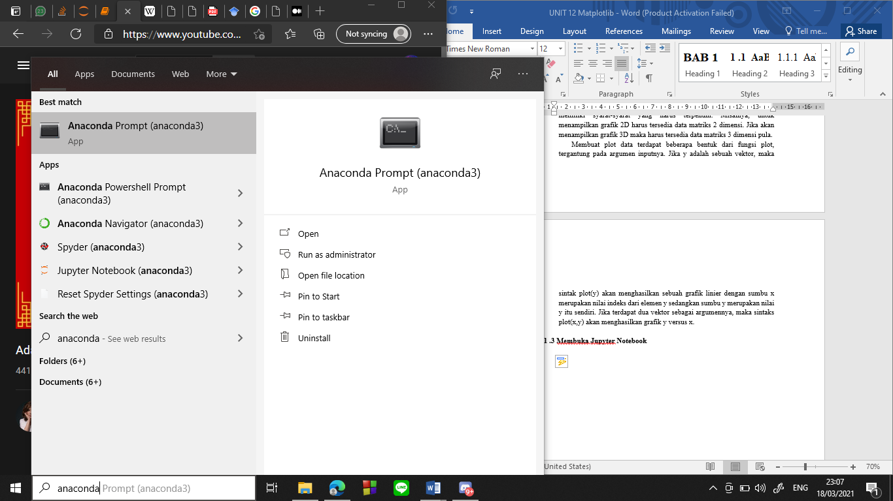

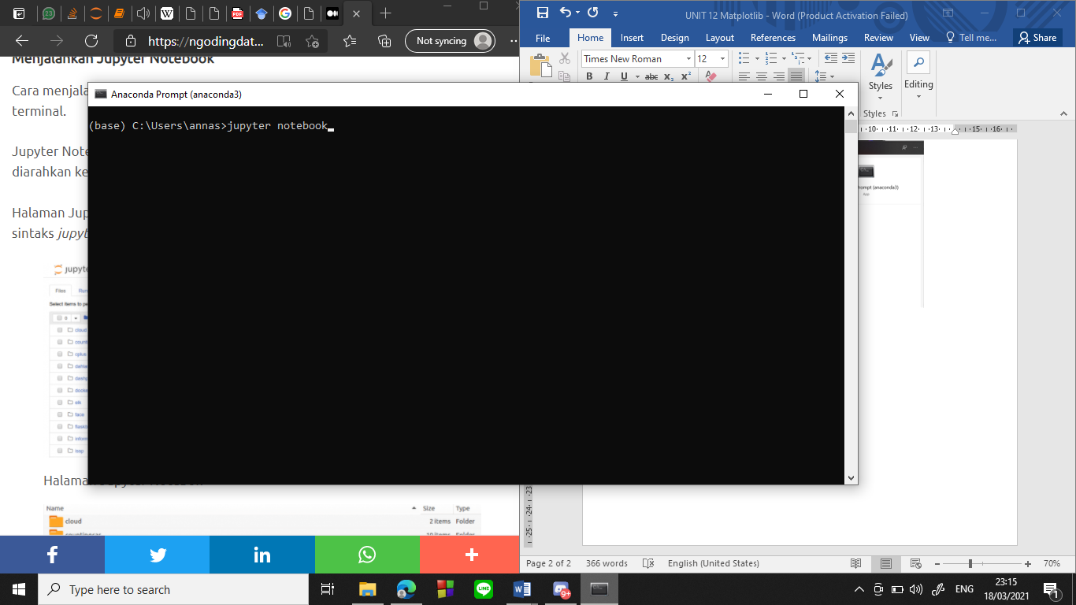

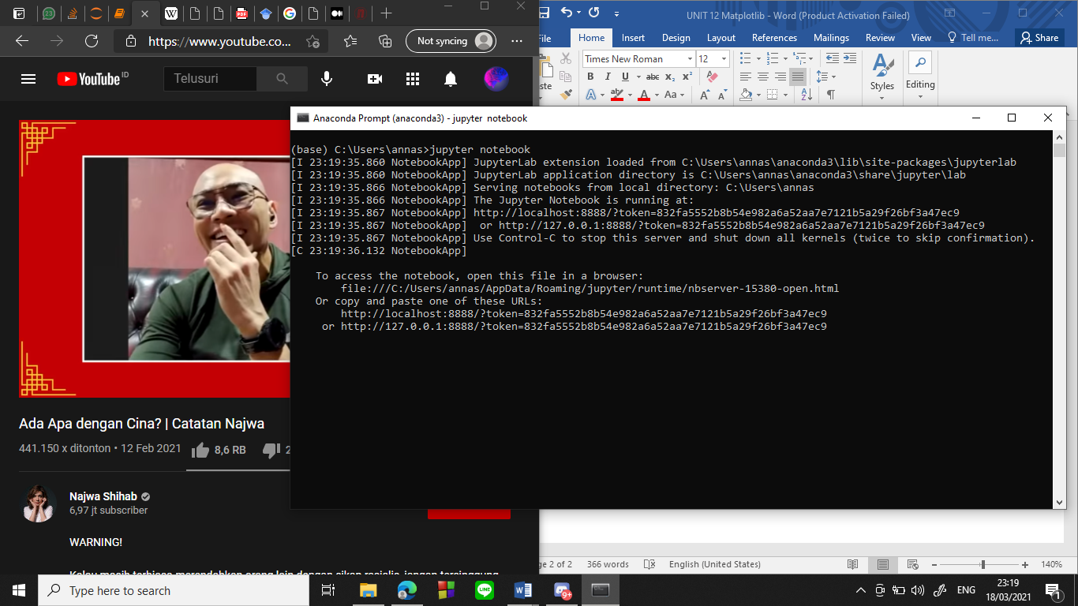

Pilih menu folder untuk membuat file yang akan masuk ke dalam lokasi file C:\users\(NamaPengguna)\

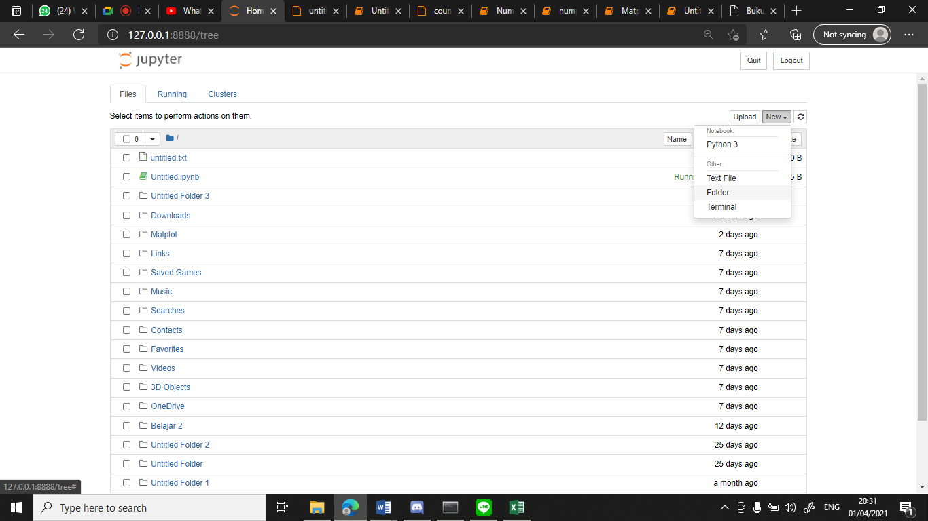

Pilih pilihan Python 3 untuk membuat file program di dalam folder yang telah dibuat setelahnya

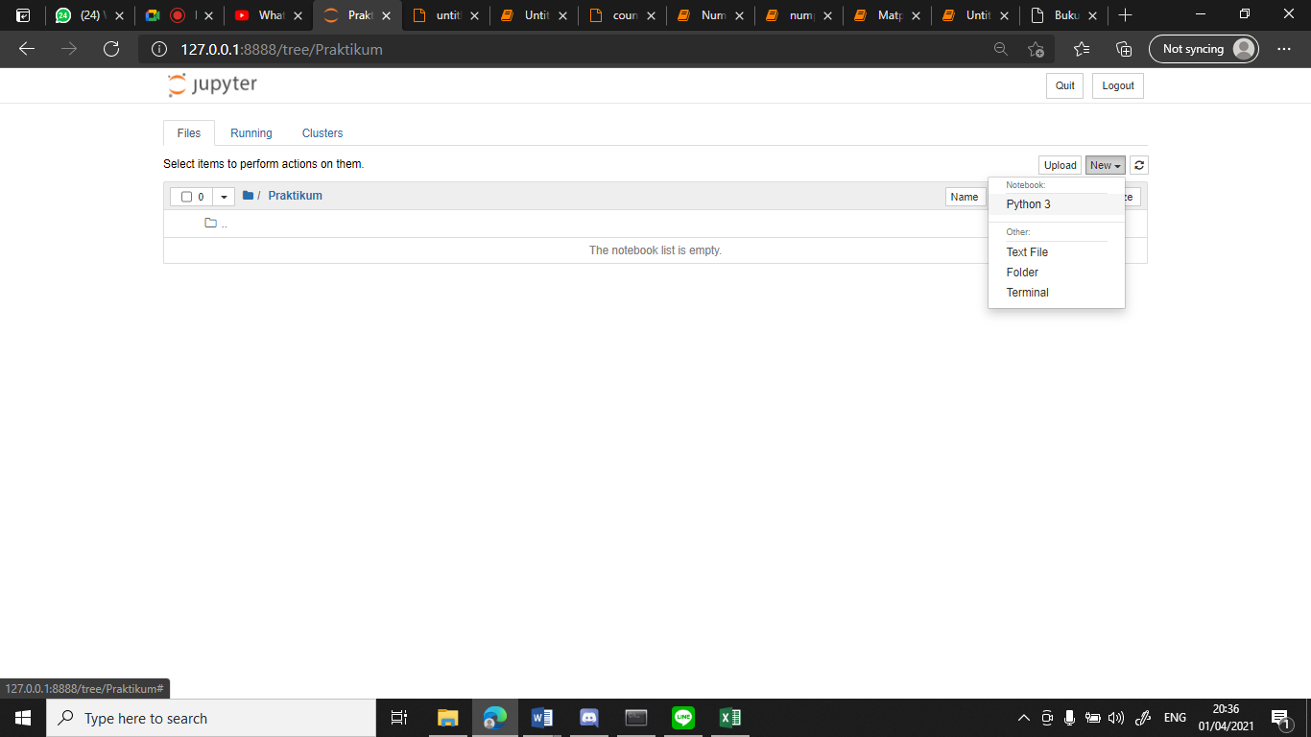

Jika sudah terbuat maka akan terlihat tampilan seperti dibawah ini, tekan untitled untuk mengubah nama program dari nama default menjadi nama yang praktikan inginkan.

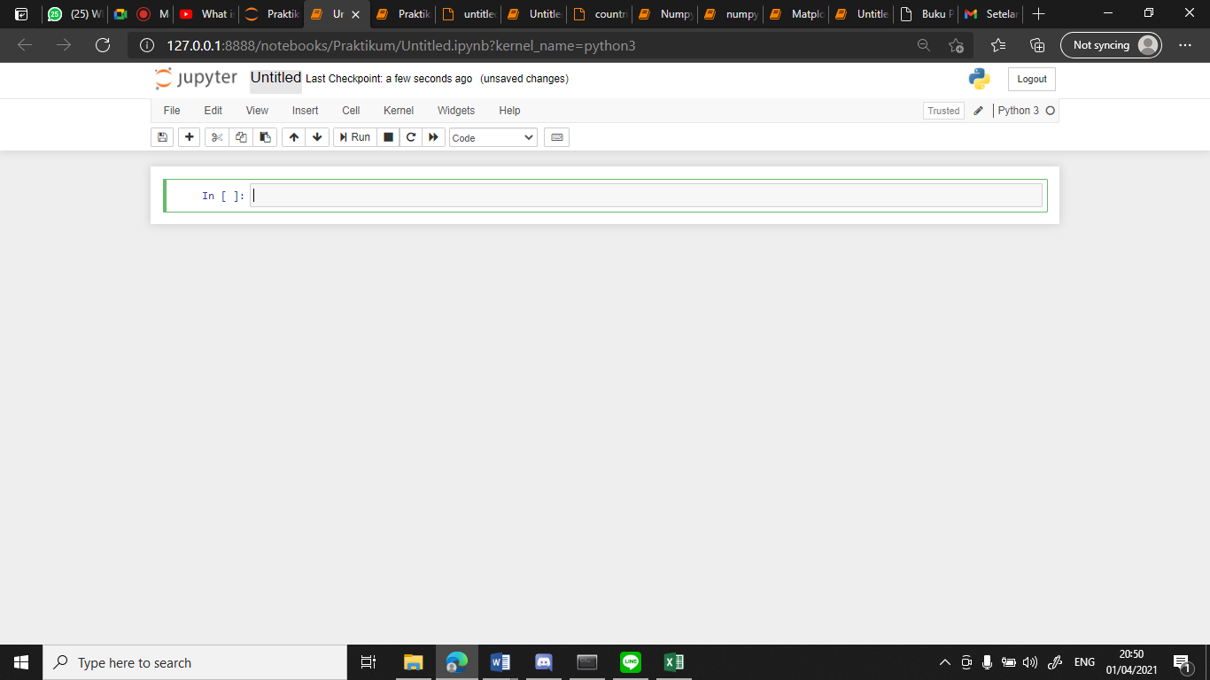

## Membuat Plot Pada Jupyter

Memasukkan nilai kepada variabel dalam array , kemudian memberi nama kedua variabel, dan membentuk grafik linear dengan x melambangkan variabel pada x-axis dan variabel y melambangkan variabel pada y-axis, kemudian memberikan perintah fungsi plt.show() untuk menunjukkan keluaran dalam bentuk grafik.

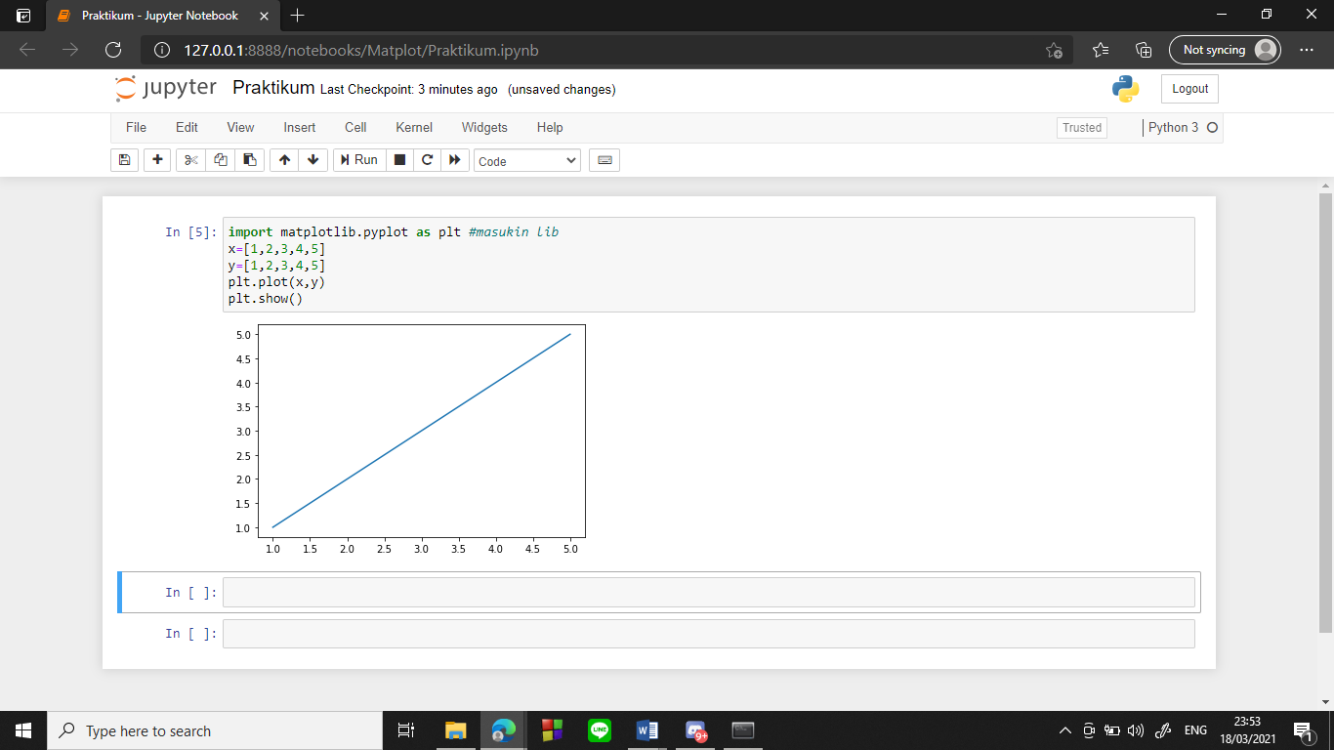

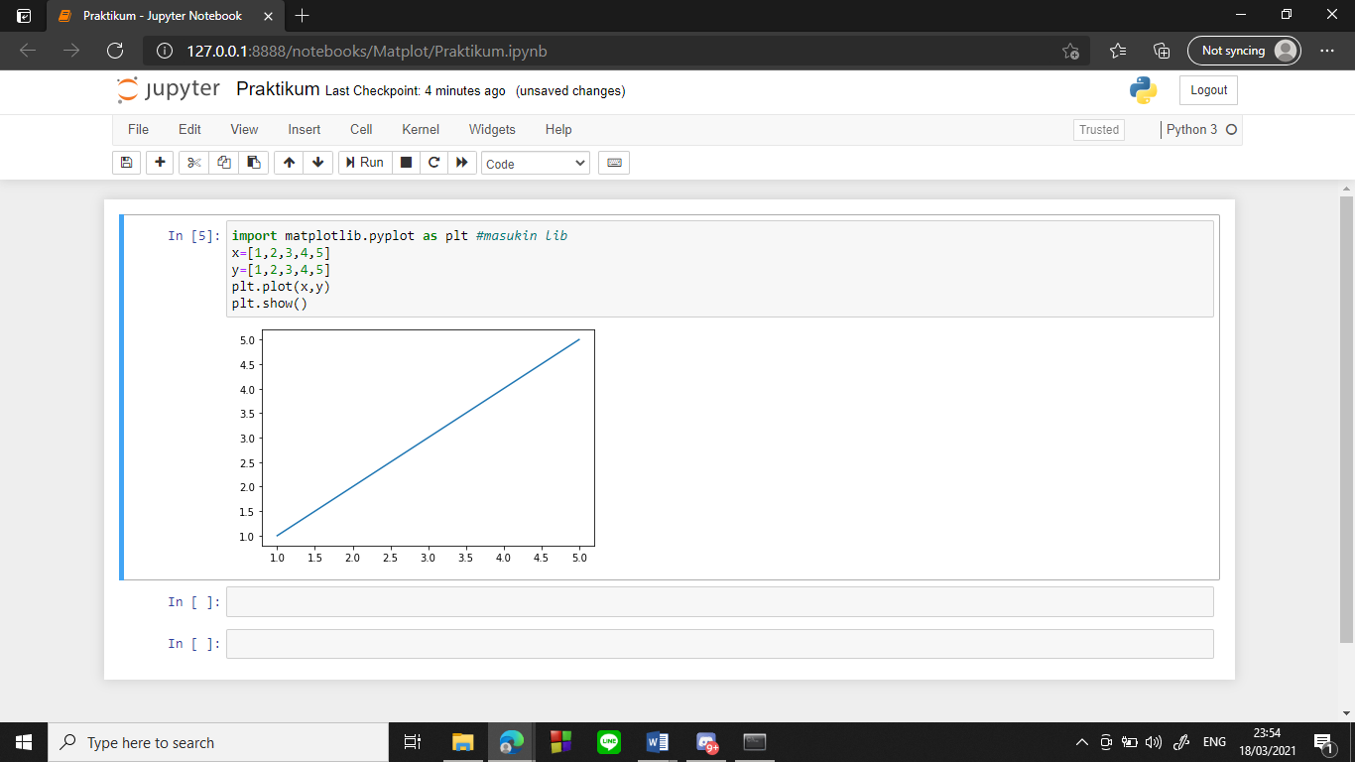

## Memberikan Label Pada Grafik

Memberikan label pada x-axis dan y-axis menggunakan “String” agar lebih mudah diidentifikasi.

Plt.xlabel(‘String’)

Plt.ylabel(‘String’)

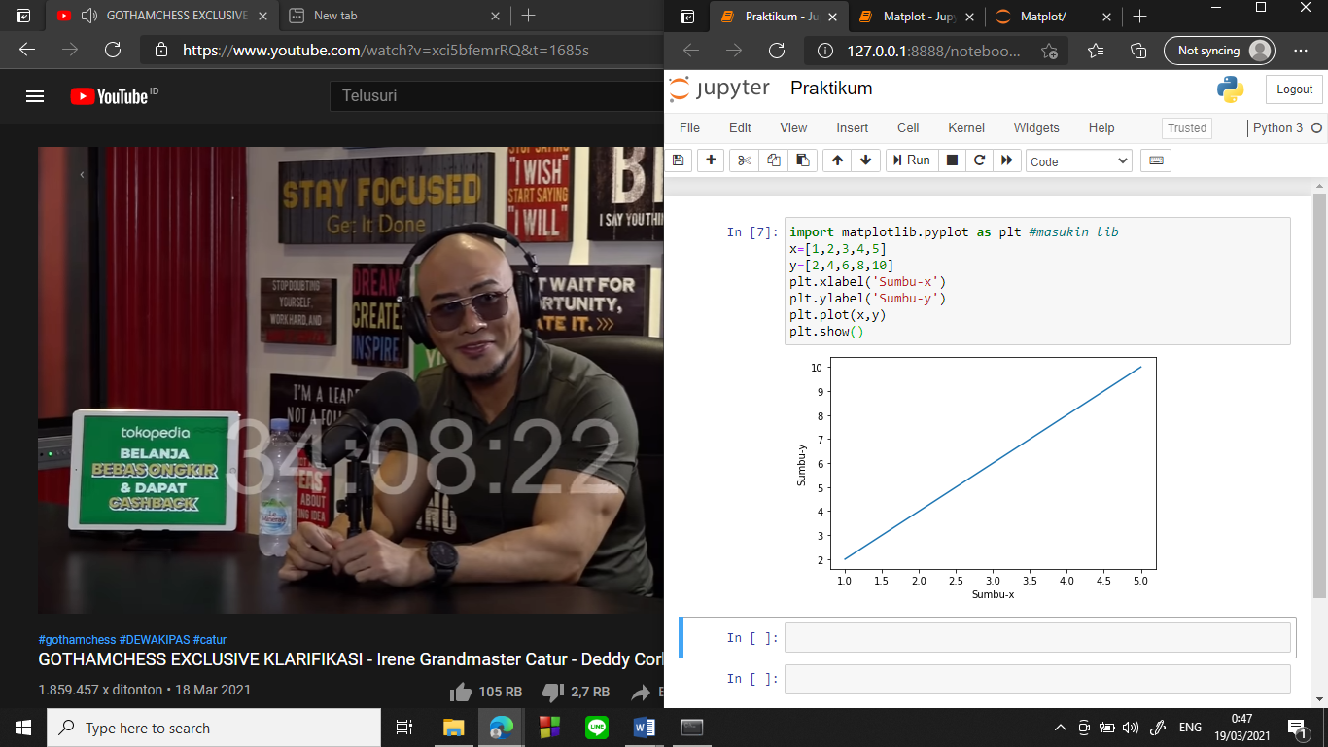

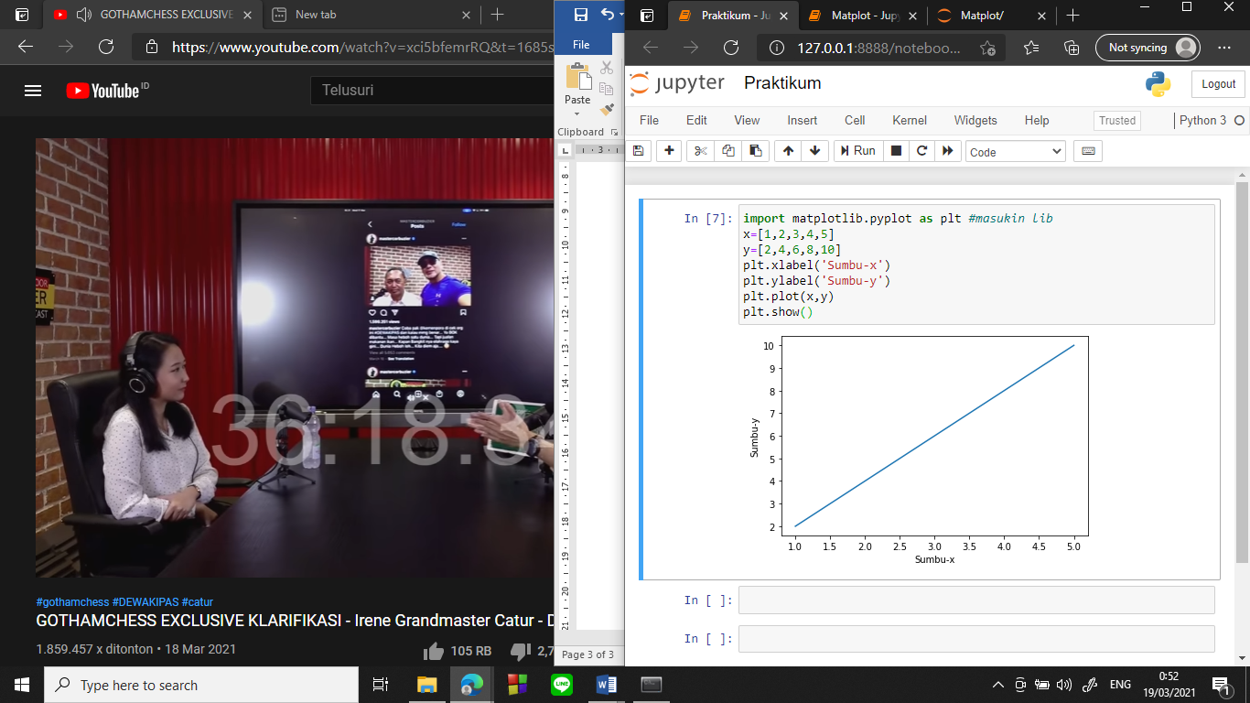

## Memberikan Judul dan Legenda Pada Grafik

Pemberian legenda untuk memudahkan proses identifikasi apabila terdapat dua garis lebih dalam satu grafik, pemberian judul dan legenda dapat menggunakan fungsi:

Plt.legend([“String1”, “String2”])

Plt.tittle(“Tittle”)

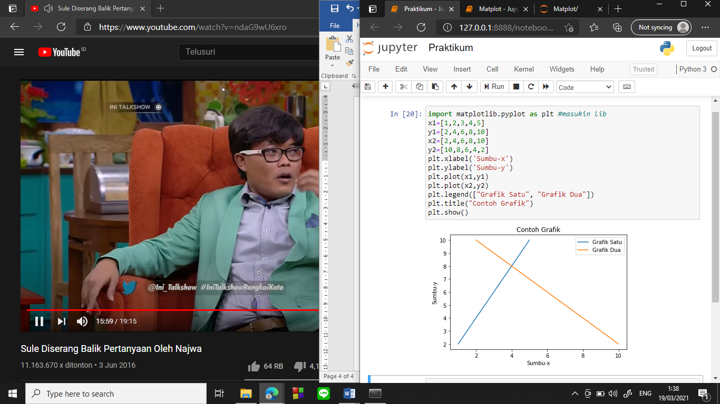

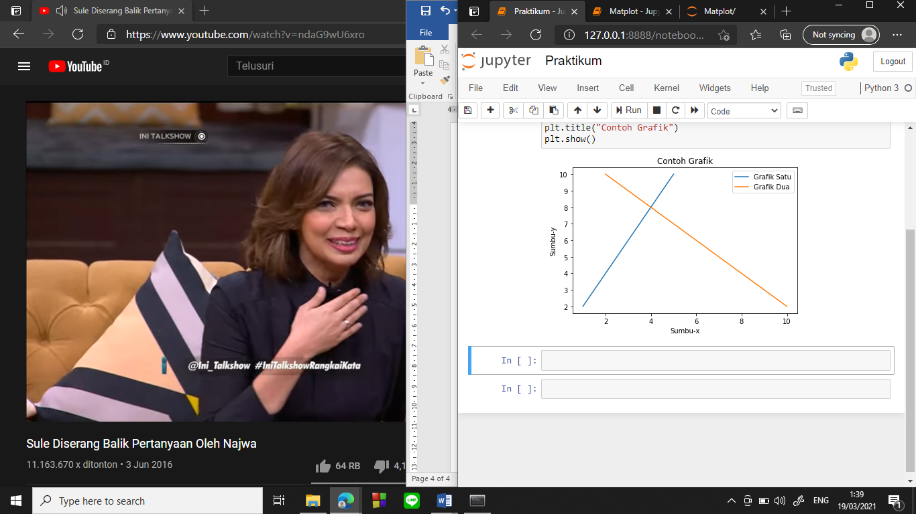

## Mengganti Jenis Garis Pada Grafik

Mengganti jenis garis grafik ke dalam bentuk lain dapat berupa titik putus-putus, grafik titik serta bentuk-bentuk lain, menggunakan fungsi linestyle=’’ dengan detail di dalam kutip yang diinginkan.

Contoh:

Plt.plot(x,y, linestyle=’solid’)

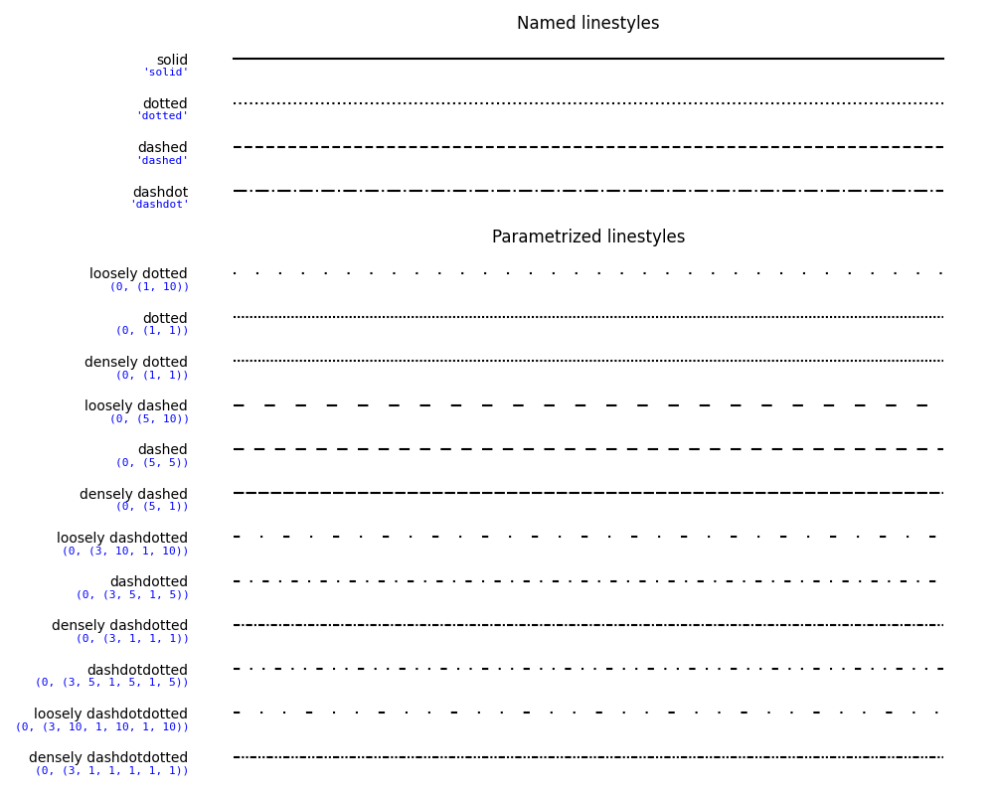

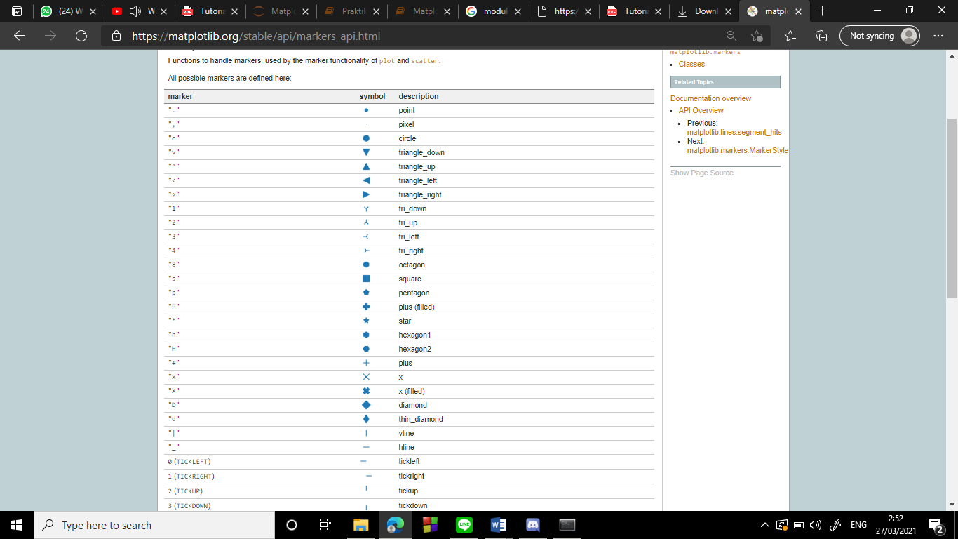

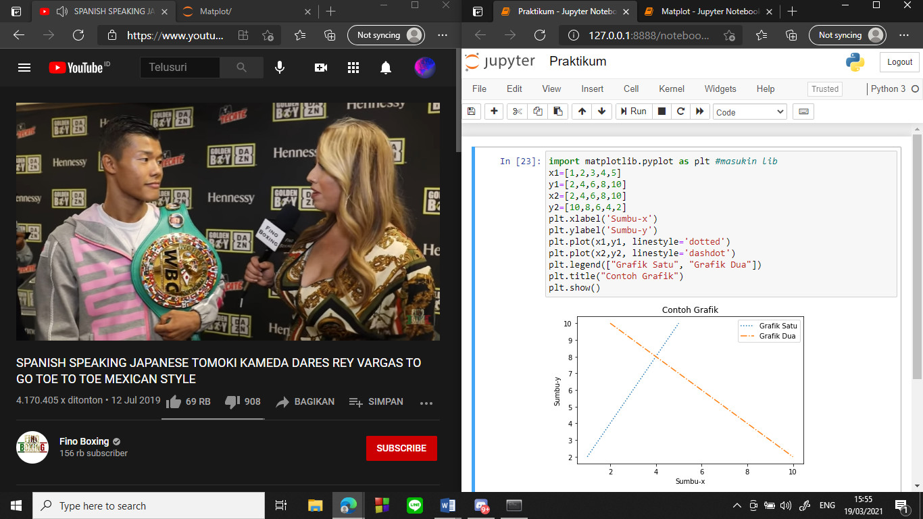

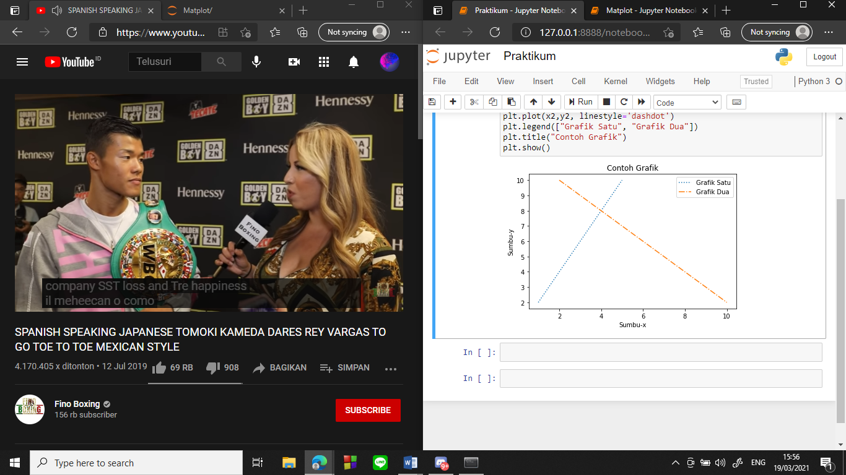

## Mengganti Warna Garis pada Grafik

Mengganti warna pada masing masing garis dengan memberikan detail khusus pada fungsi plt.plot() dengan menambahkan color=’’, dengan variasi warna tersedia pada tabal dibawah:

|  |  |
| --- | --- |
| b: Biru | k: Hitam |
| g: Hijau | w: Putih |
| r: Merah | y: Kuning |
| c: Sian | m: magenta |

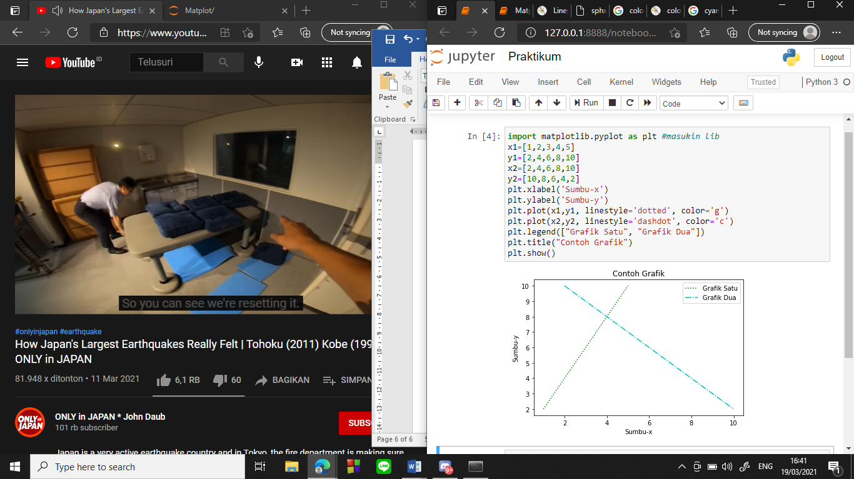



## Menambahkan Grid Pada Grafik

Menambahkan grid untuk mempermudah proses observasi terhadap grafik, dengan menambahkan fungsi plt.grid() sebelum fungsi plt.show()

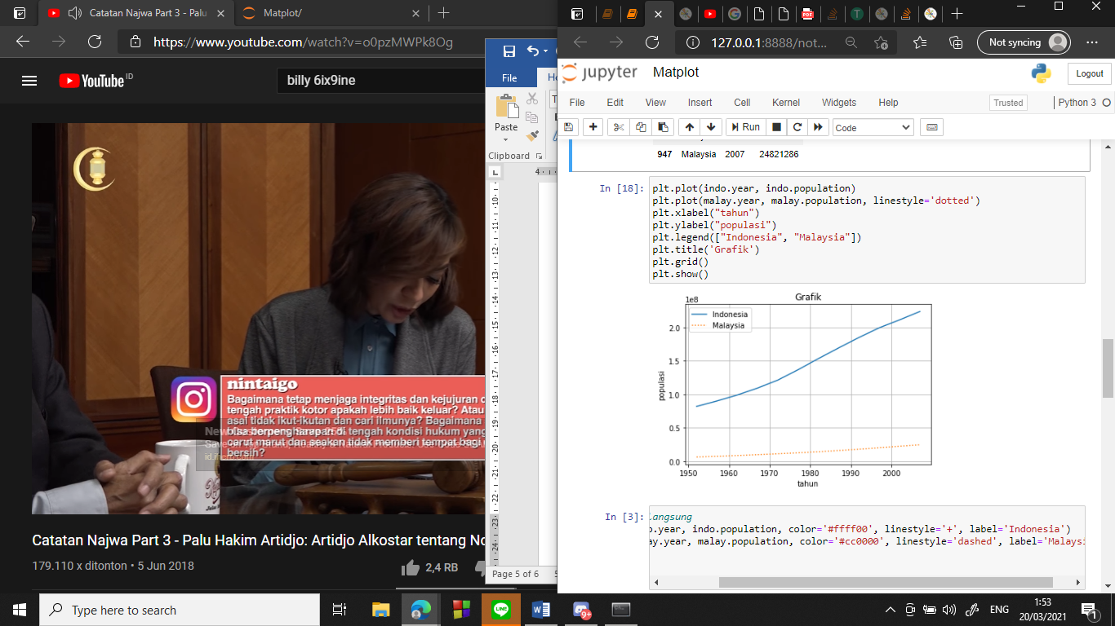

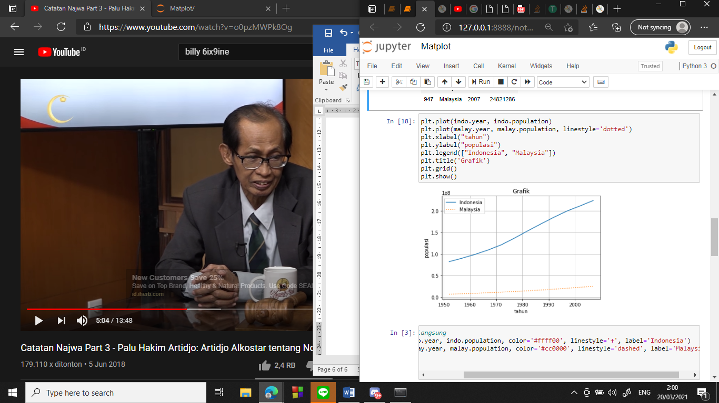

## Memberikan Batasan Interval pada Grafik

Memberikan batasan interval pada nilai didalam grafik, untuk memberikan jangkauan nilai yang diinginkan, untuk memberikan interval pada sumbu-x menggunakan

Plt.xlim(min, max)

Untuk memberikan interval pada sumbu-y menggunakan

Plt.ylim(min, max)

Dengan min menyatakan nilai interval minimum dan maks menyatakan nilai interval maksimum.

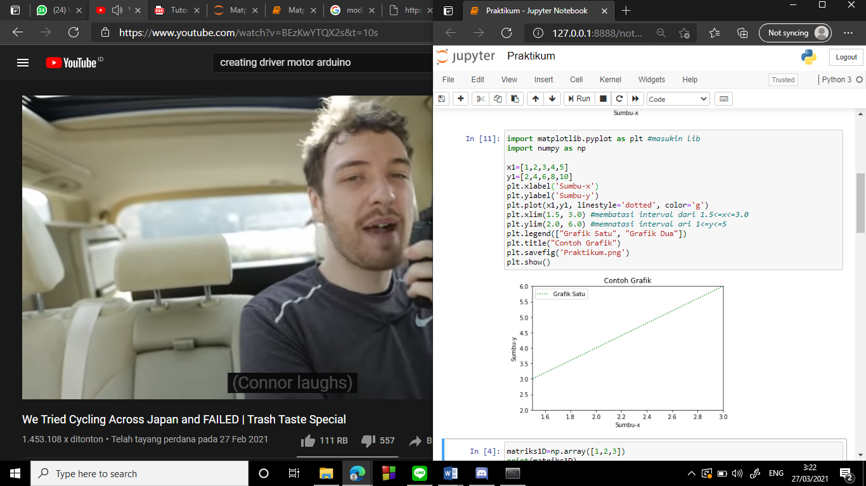

## Menyimpan Grafik ke dalam Folder

Menyimpan gambar grafik yang dihasilkan pada matplotlib ke dalam satu folder yang sama dalam bentuk format png, menggunakan fungsi plt.savefig(‘nama_file.png’)

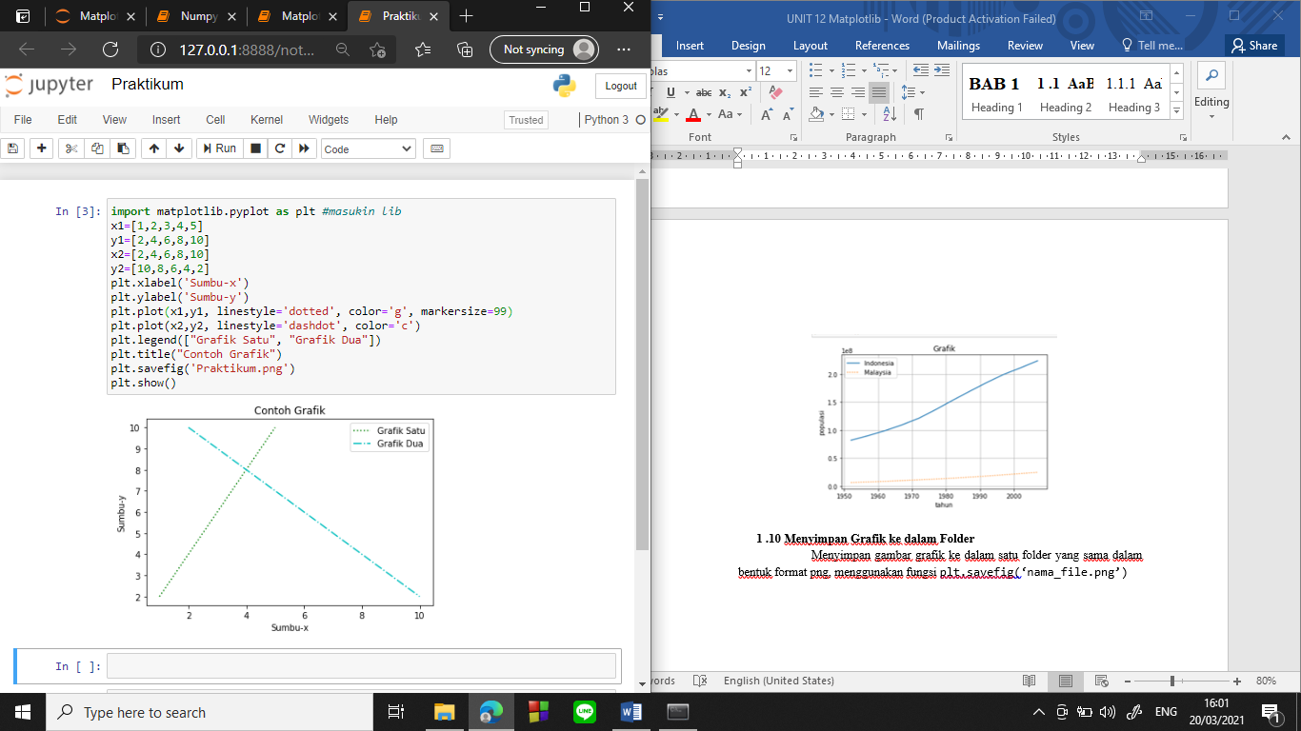

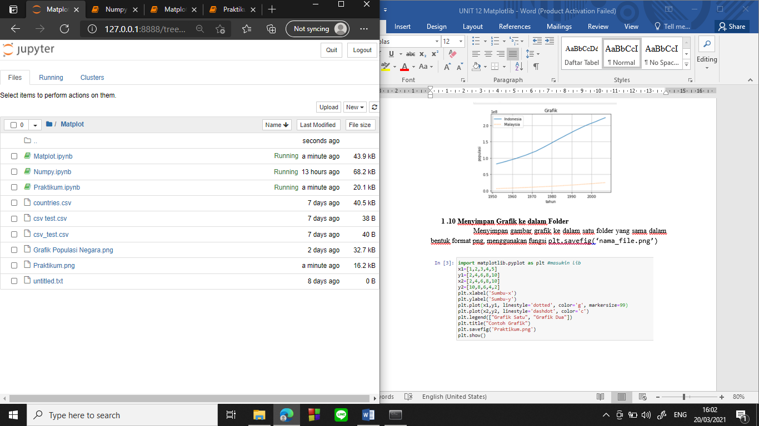

## Membuat Dua Grafik dalam Satu Keluaran

Membuat dua grafik dalam satu keluaran, dengan fungsi plt.subplot(int, int) dengan integer awal menyatakan kolom dan integer ke dua menyatakan kolom, pada contoh dibawah menggunakan data yang diperoleh dari data peningkatan populasi Indonesia dan Malaysia dari tahun 1950 hingga 2000.

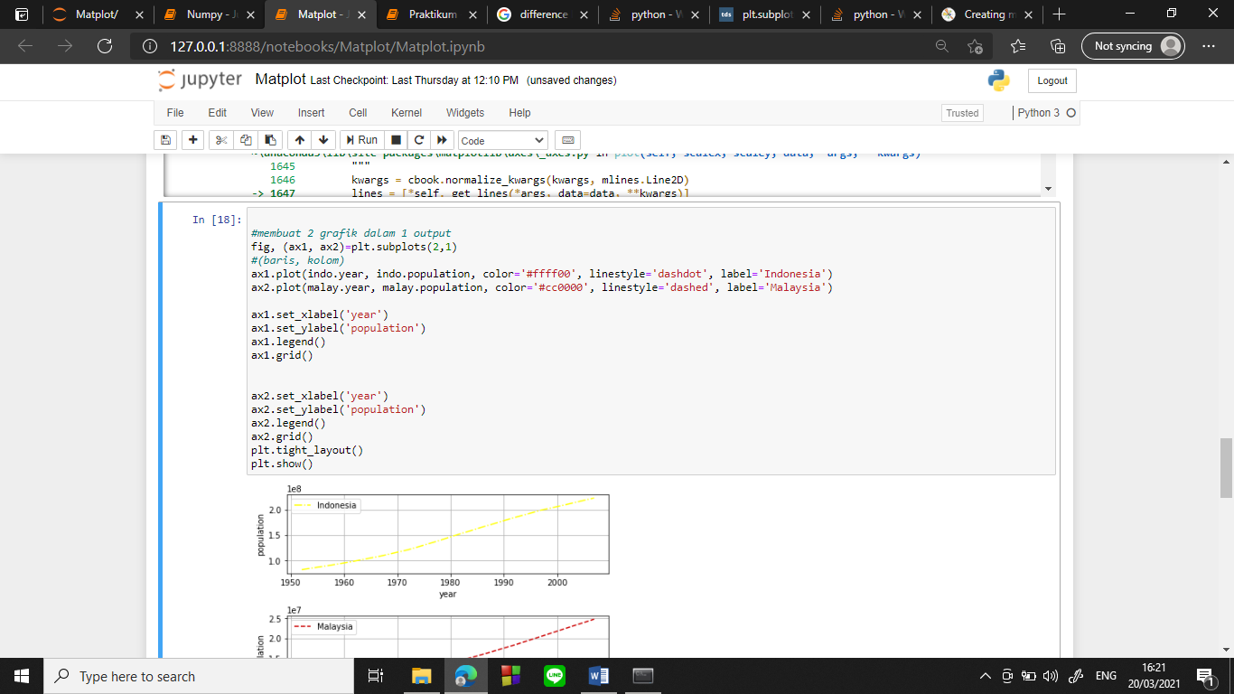

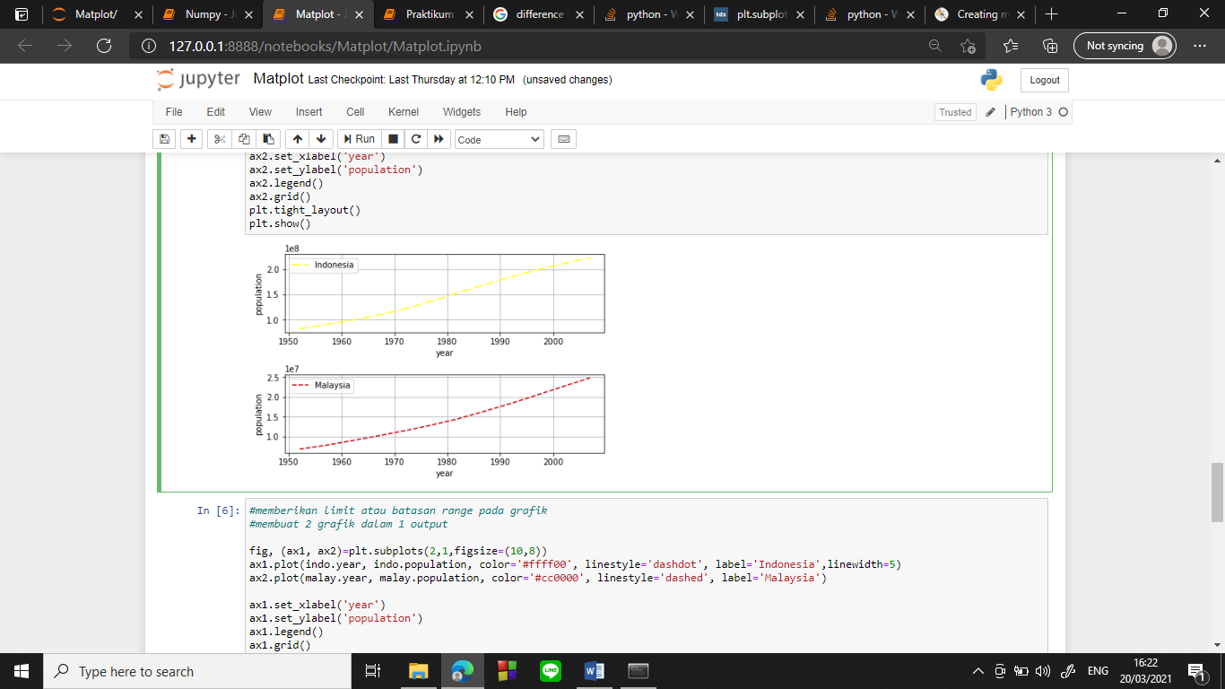

## Memasukkan Library Numpy pada Jupyter

Memasukkan library Numpy ke dalam Jupyter Notebook dengan memasukkan “import numpy as np” kemudian mengeksekusikan library tersebut agar program dibawahnya dapat dijalankan:

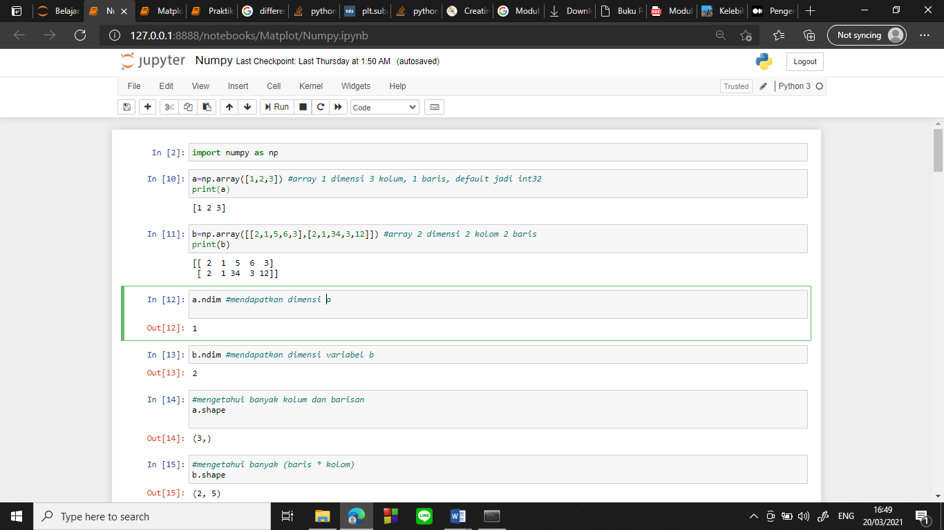

## Membuat Array

Membuat array melalui fungsi np.array([]) dapat membuat array 1D, array 2D maupun array 3D tergantung dari data yang kita masukkan ke dalam array.

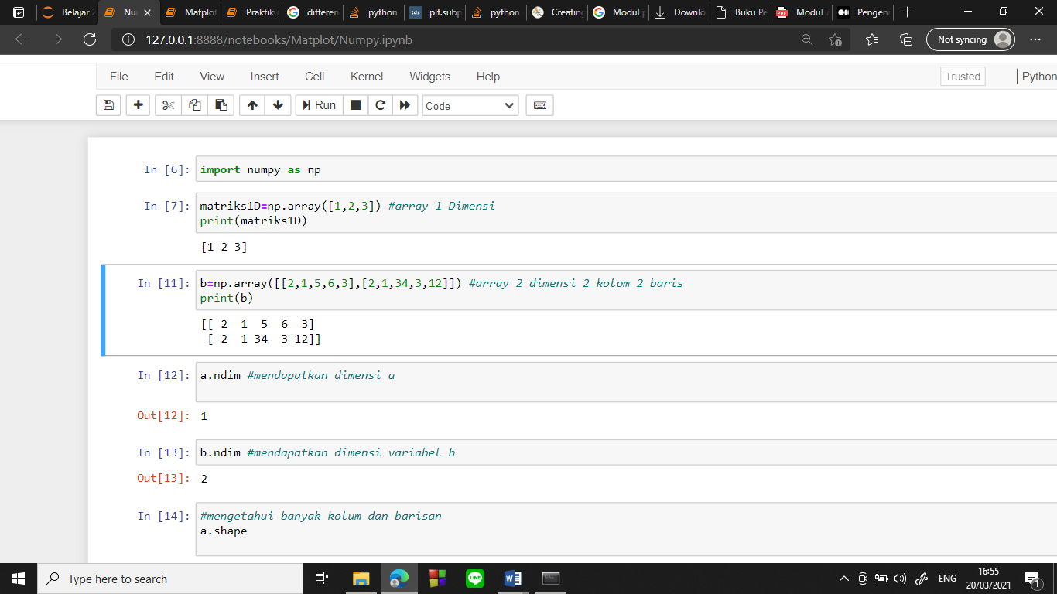

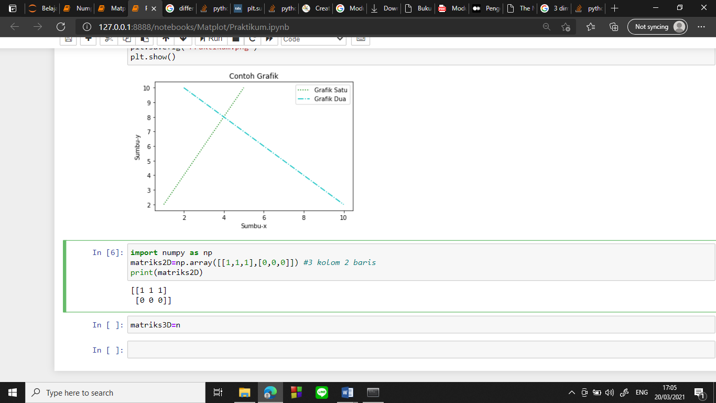

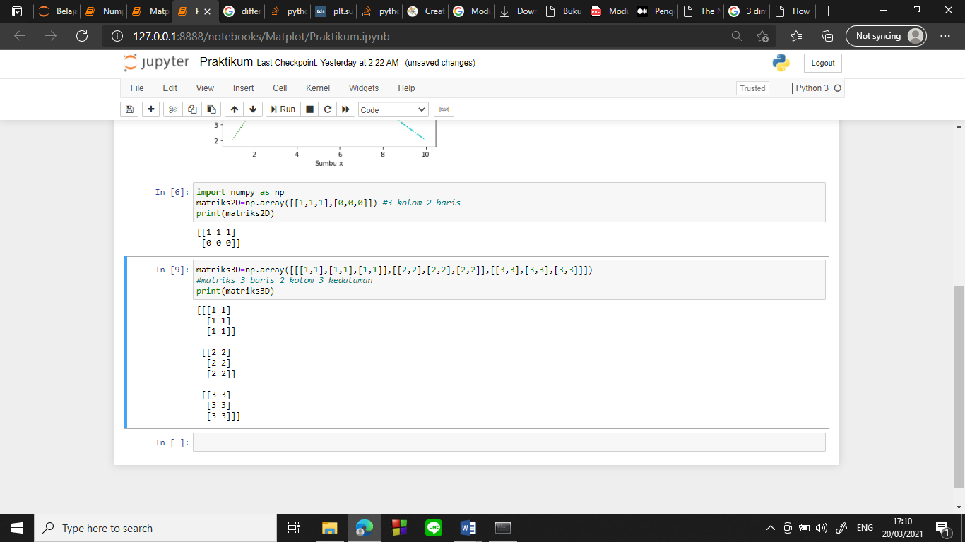

## Mendapatkan Dimensi dari Array

Mengetahui dimensi dari suatu array yang telah diberikan data di dalam suatu variabel variabel.ndim

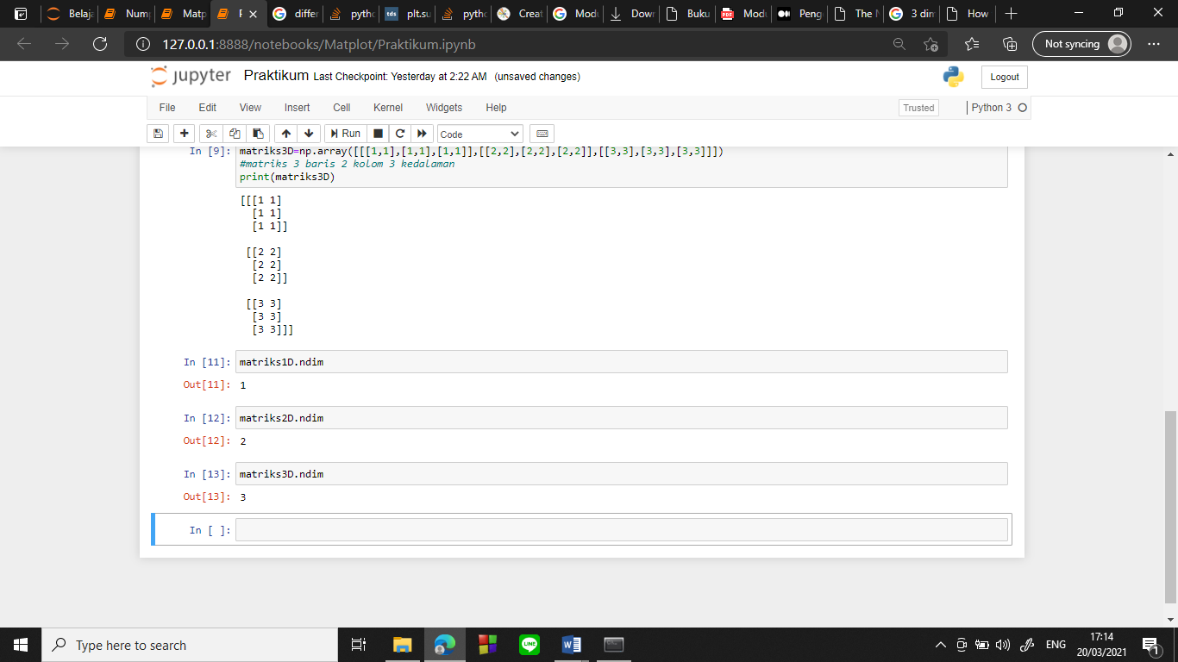

## Mendapatkan Informasi Baris, Kolom serta Kedalaman suatu Array

Mengetahui informasi baris, kolom serta kedalaman suatu array melalui fungsi variabel.shape

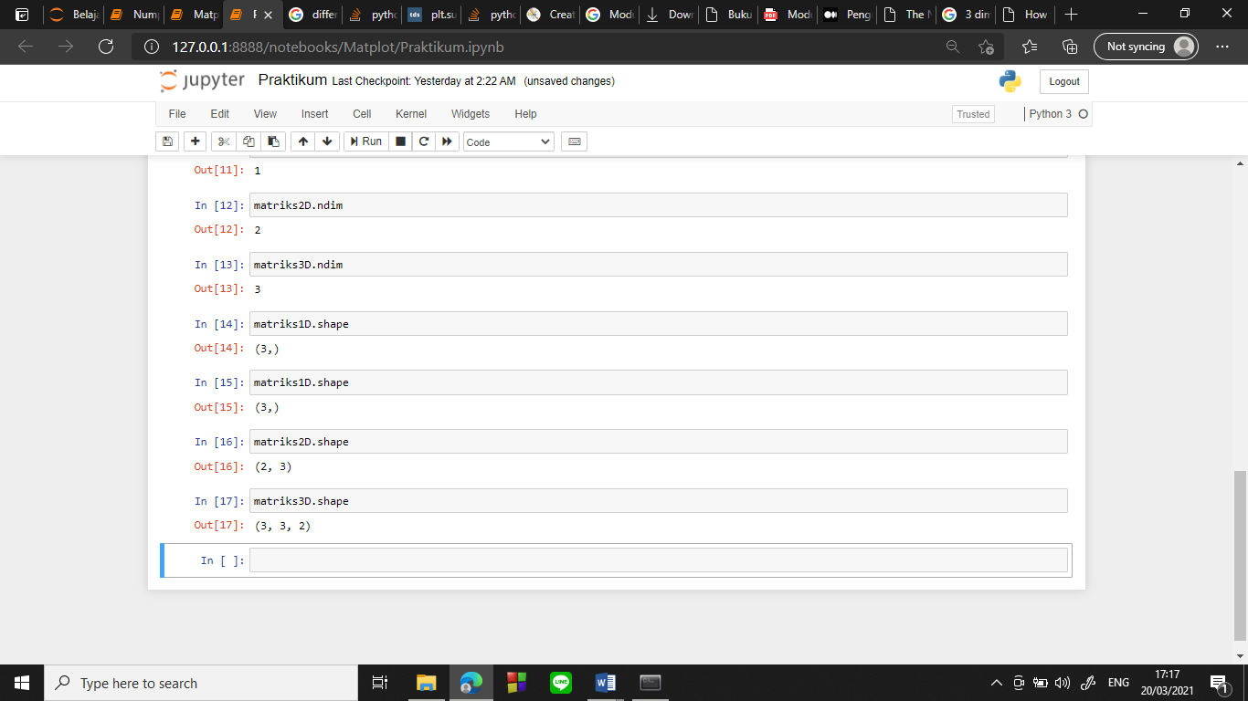

## Mengetahui serta Mengubah Tipe Data pada Array

Pada umumnya array berada dalam tipe data int32 tapi kita dapat mengubah tipe data dari suatu array dengan menambahkan detail “dtype=(tipe data)” dengan tipe data bermacam-macam dari int32, int64, int16 dan float di dalam fungsi np.array([], dtype=’’). Fungsi yang digunakan untuk melihat tipe data adalah variabel.dtype.

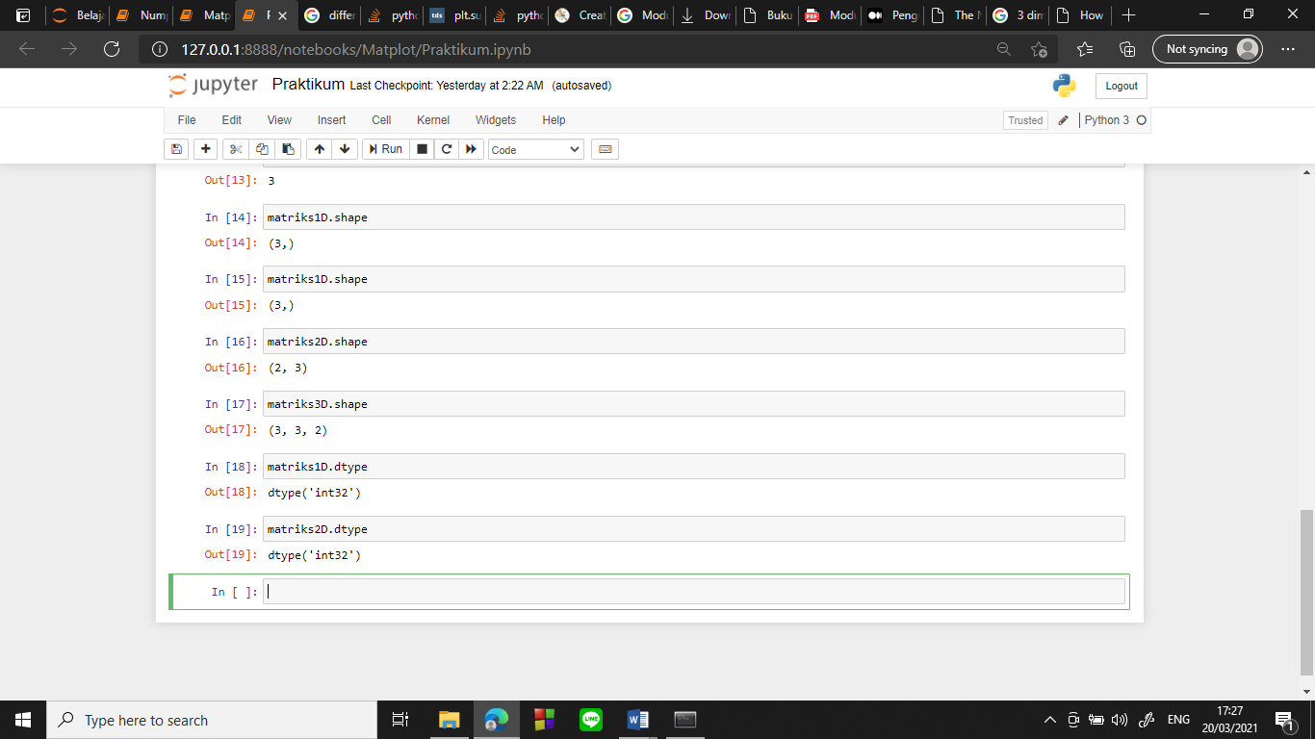

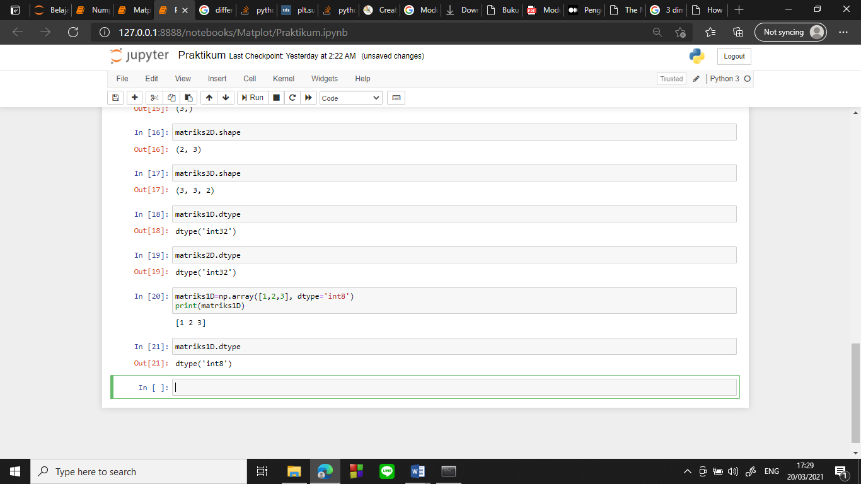

## Mengetahui Banyak Bytes pada Suatu Array

Mengetahui *size* dari suatu array dengan memperhatikan tipe data array itu sendiri, 1 bytes = 8 bit, jika suatu array menggunakan tipe data int32 berarti array tersebut memiliki size sebesar 4 bytes, dengan menggunakan fungsi variabel.itemsize.

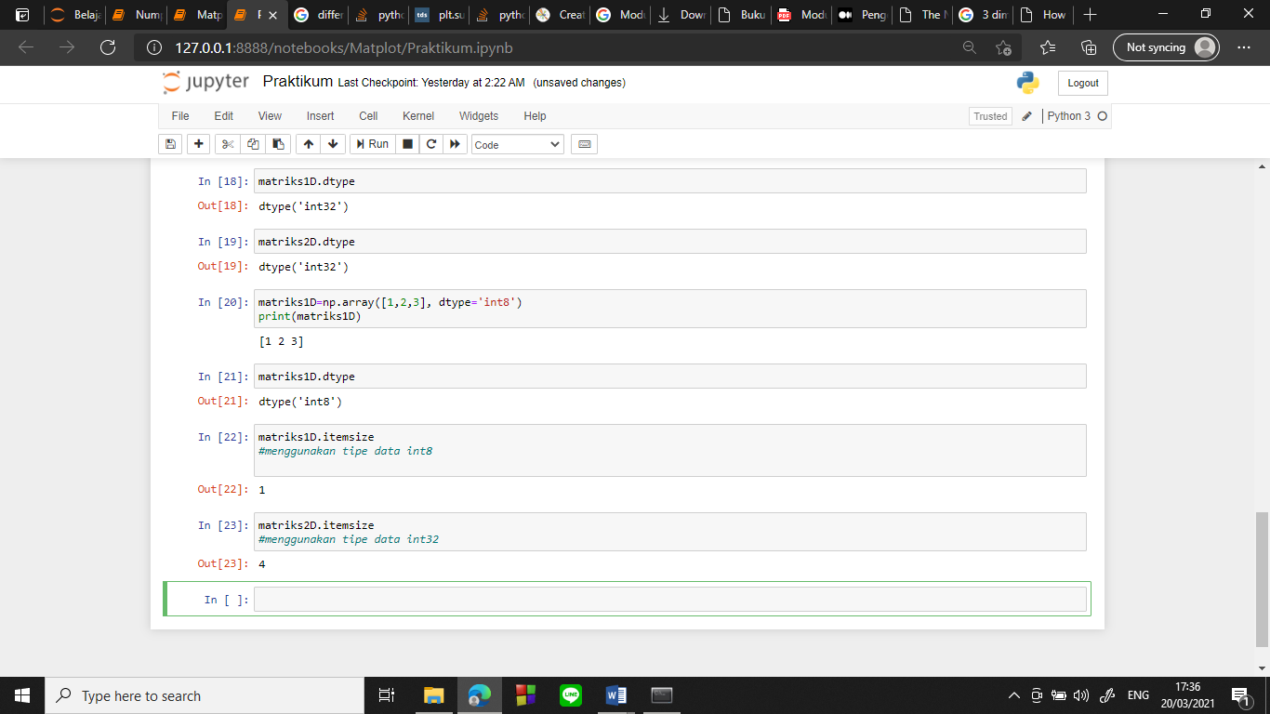

## Mengetahui Banyak Elemen pada Array

Mengetahui banyak elemen yang terdaoat pada suatu array dengan menggunakan fungsi khusus variabel.size, di dalam contoh matriks 2x3x3 ditemukan terdapat 18 elemen.

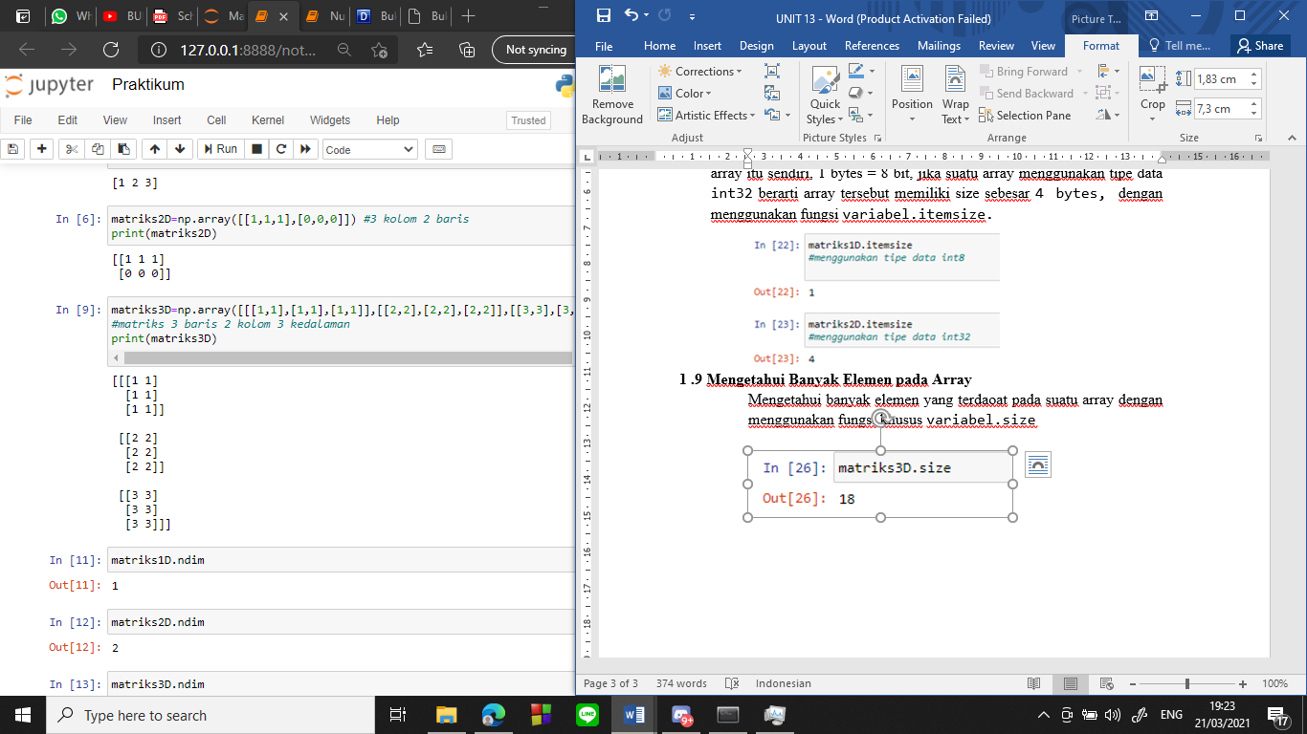

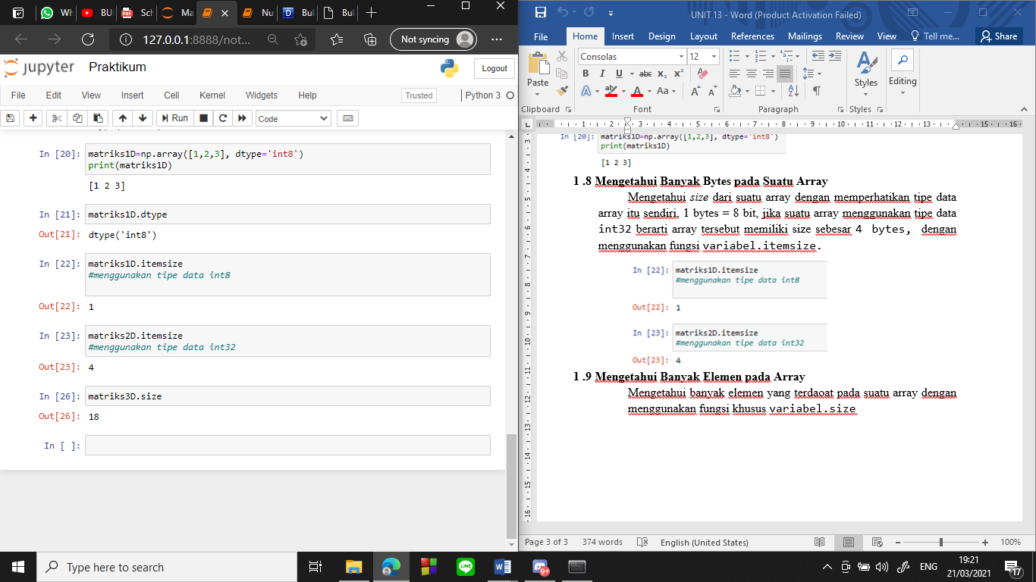

## Membuat Barisan dengan Numpy

Membuat suatu barisan dengan menggunakan Numpy dapat dilakukan dengan dua cara yakni dengan menggunakan np.linspace dan np.arange:

np.linspace merupakan fungsi yang membagi suku bilangan berdasarkan nilai yang ditentukan.

np.linspace(mulai, akhir, banyak suku bilangan)

np.arange merupakan fungsi yang membagi suku bilangan berdasarkan beda antar suku bilangan yang ditentukan.

np.arange(mulai, akhir, beda)

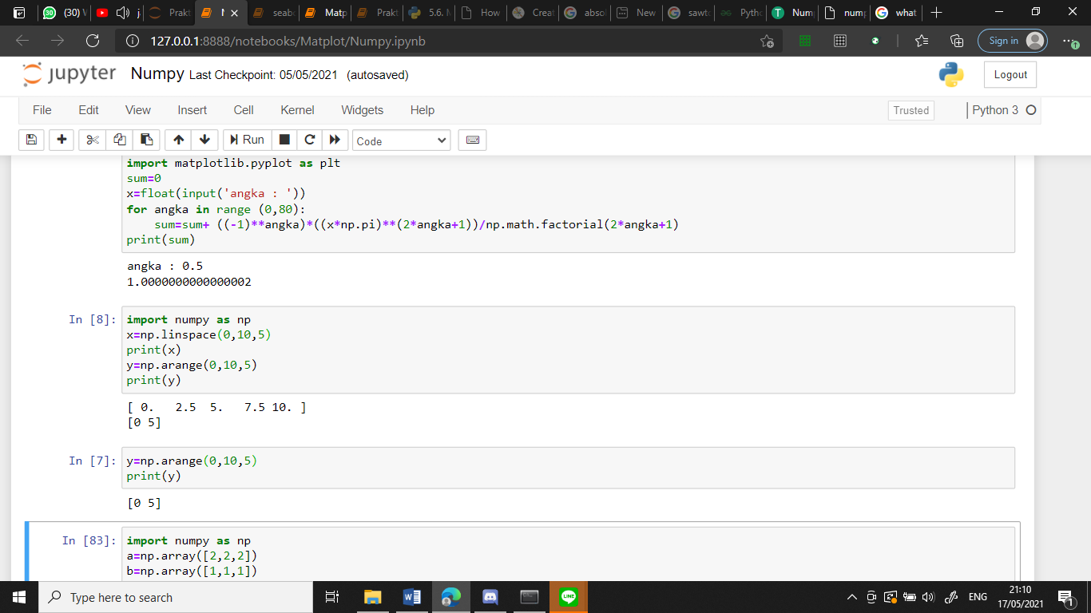

## Mengetahui Elemen Spesifik dari Array

Mengetahui elemen spesifik dari array menggunakan fungsi yang tersedia dari Numpy, Apabila tersedia matriks seperti dibawah:

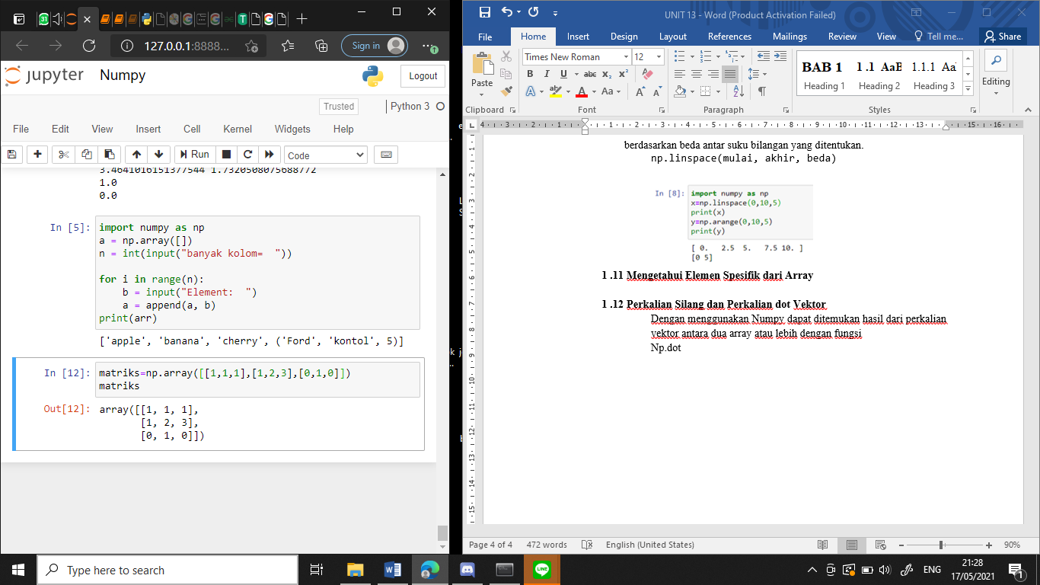

Maka dapat dicari nilai eleme spesifik secara langsung tanpa harus melihat matriks awal secara manual dengan menggunakan fungsi dibawah dan memerhatikan bahwa Indeks fungsi selalu diawali dari nilai nol (0)

Variabel[baris,kolom]

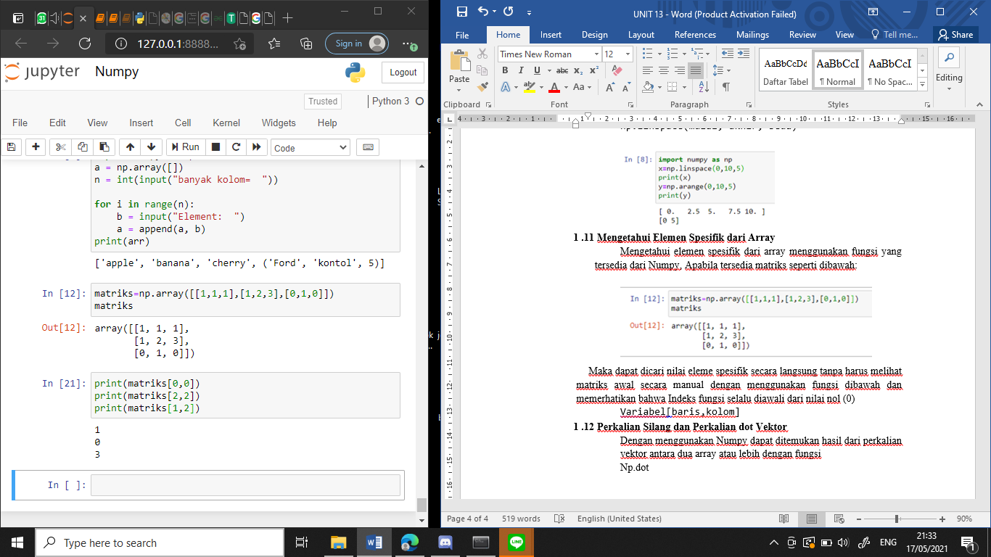

Untuk mengetahui isi dari seluruh kolom atau seluruh baris dapat menggunakan fungsi yang sama dengan menambahkan simbol ( : ) untuk baris/kolom yang ingin di cari.

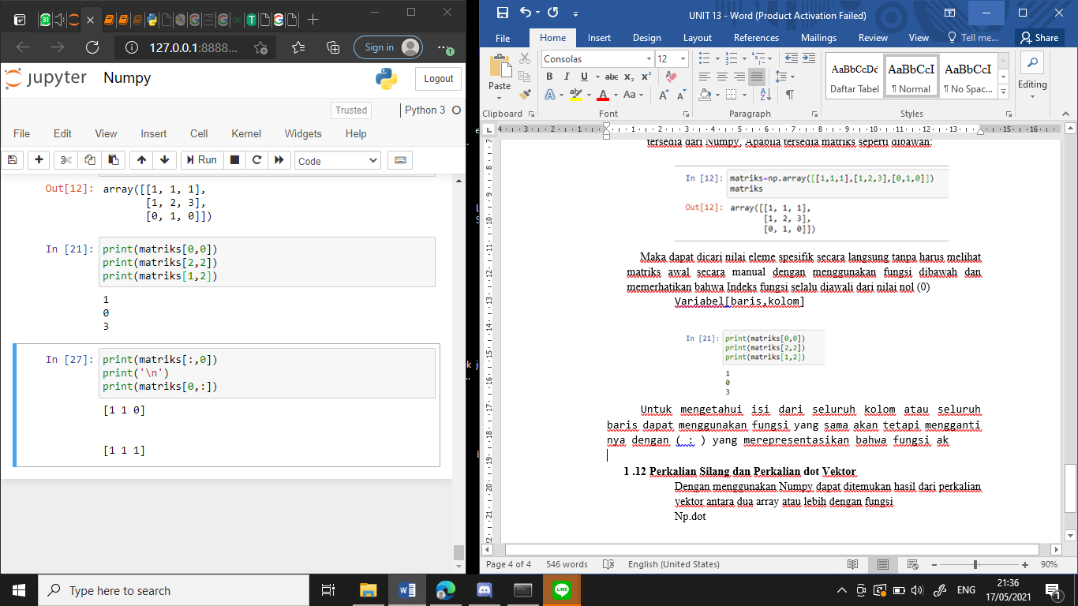

## Membuat Matriks Khusus

* + - 1. Membuat Matriks dengan seluruh elemen bernilaikan nol (0)

Membuat matriks dengan elemen berisikan angka nol (0) dengan format fungsi:

np.zeros((baris, kolom))

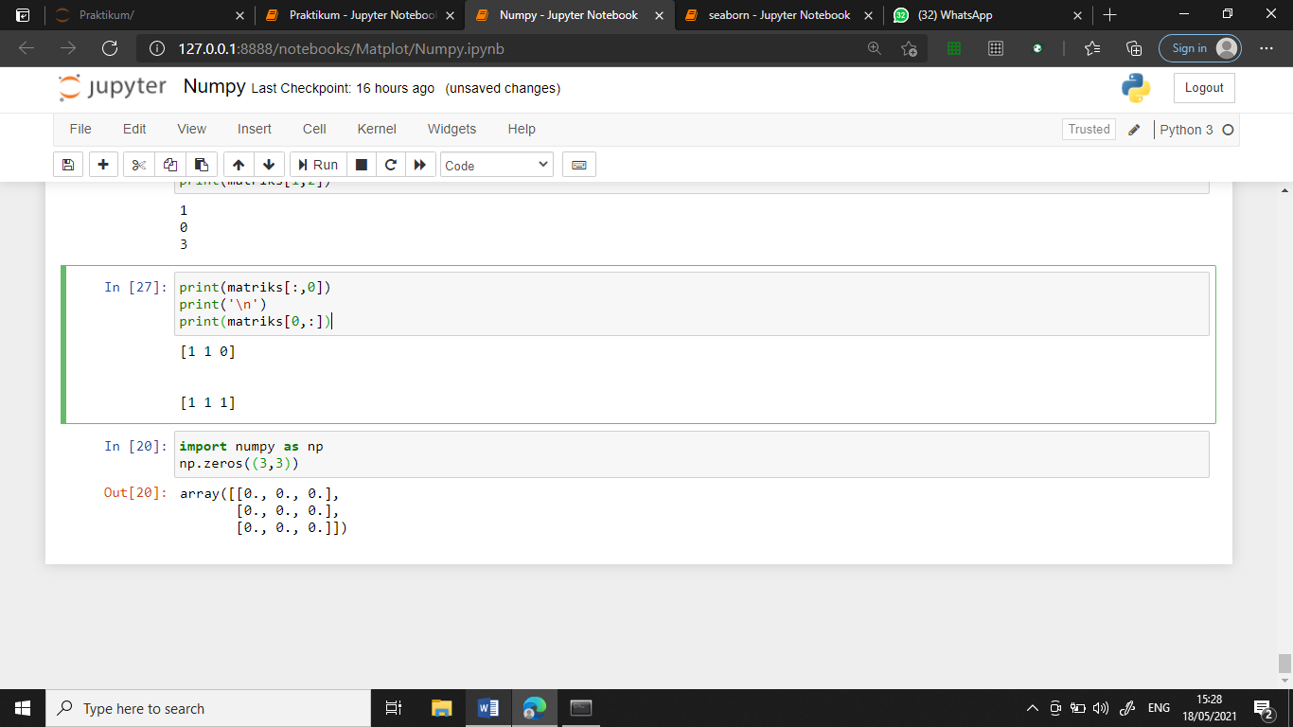

* + - 1. Membuat Matriks dengan seluruh elemen bernilai satu (1)

Membuat matriks dengan elemen berisikan angka satu (1) dengan format fungsi:

np.ones((baris, kolom))

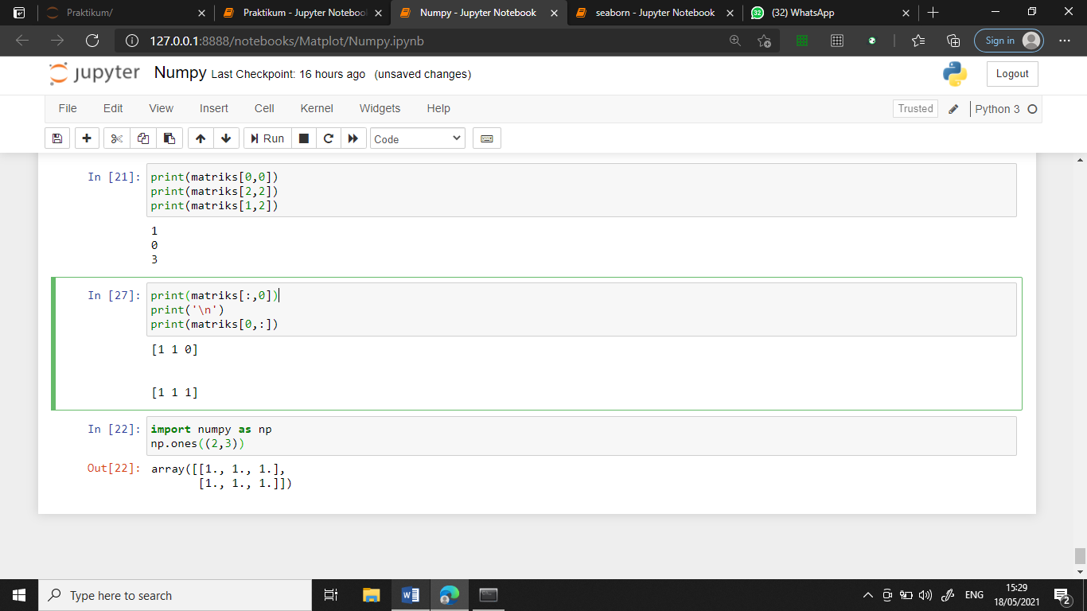

* + - 1. Membuat Matriks dengan seluruh elemen bernilaikan suatu nilai yang dimasukkan

Membuat matriks dengan elemen berisikan angka yang diinginkan dengan format fungsi:

np.full((baris, kolom), angka )

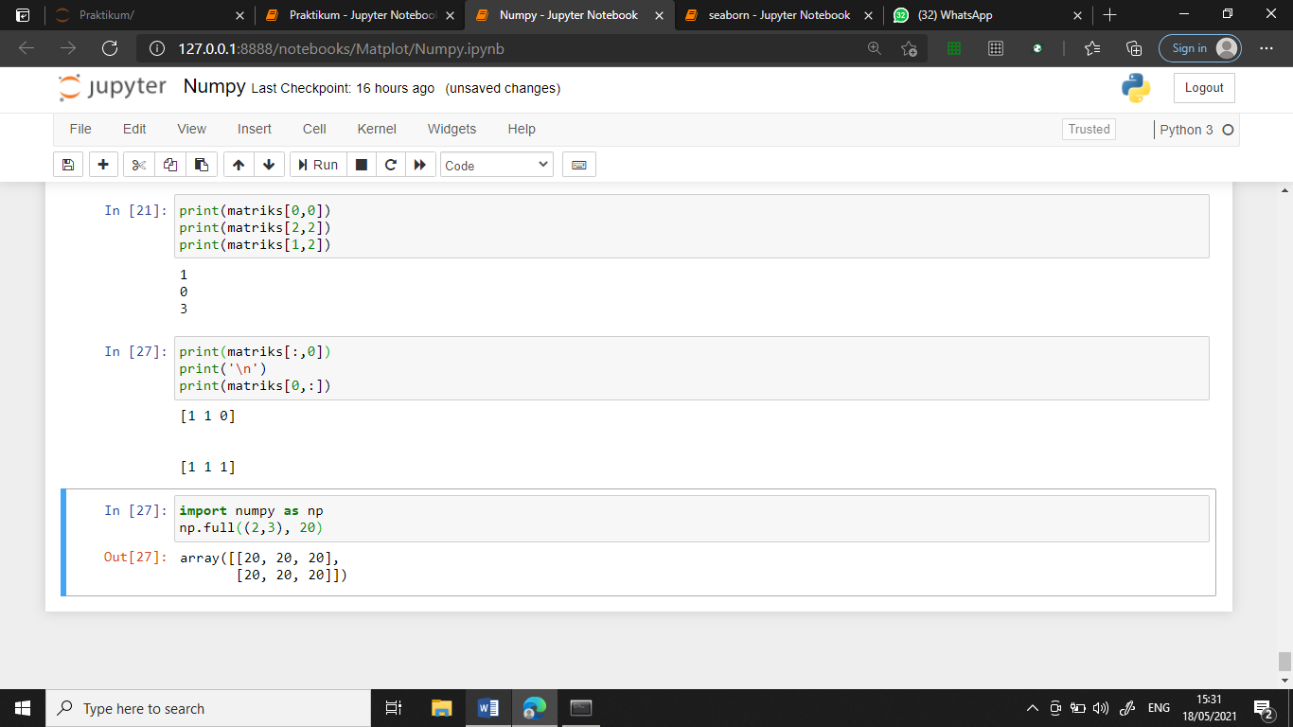

* + - 1. Membuat Matriks Identitas

Membuat matriks dengan elemen berisikan elemen satu (1) dengan format fungsi:

np.full(dimensi)

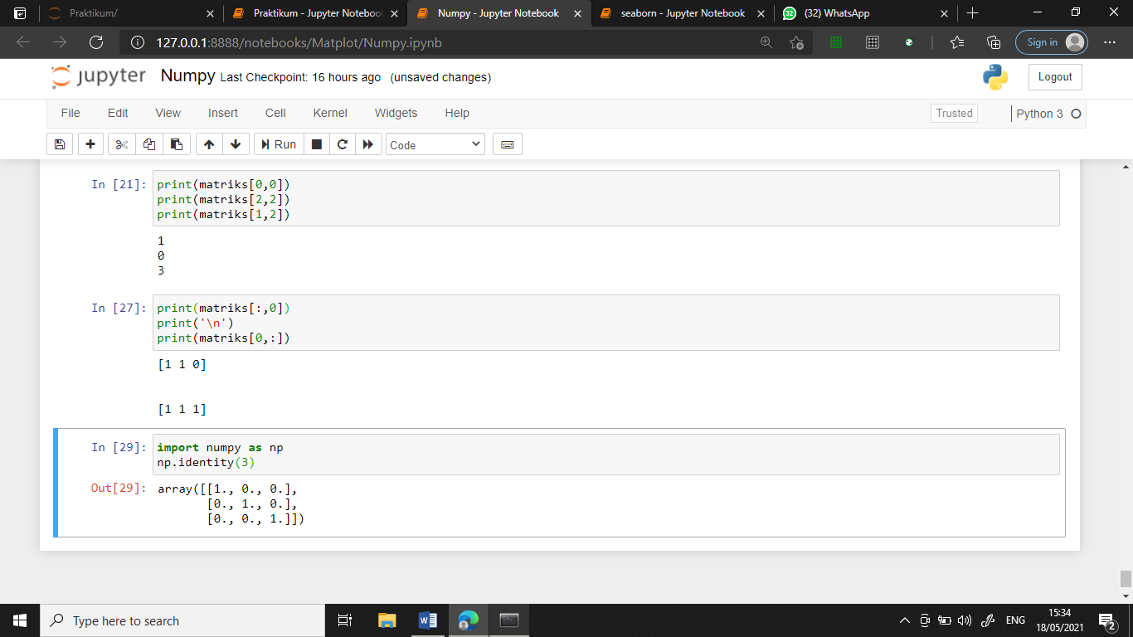

## Operasi Matriks pada Numpy

Menggunakan fungsi dalam operasi perhitungan matriks dengan keempat fungsi dasar nemiliki format inti yang sama.

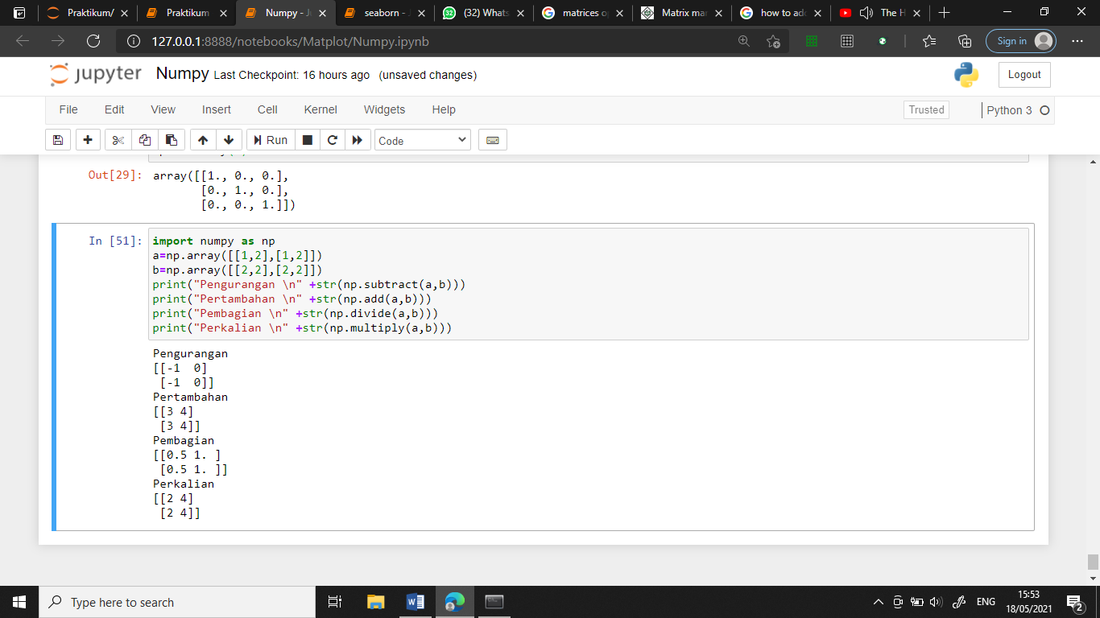

## Mengakarkan Seluruh Elemen pada Matriks

Mengakarkan seluruh elemen pada suatu matriks dengan mendefinisikan matriks ke dalam bentuk array dan menjadikan array tersebut ke dalam bentuk variabel.

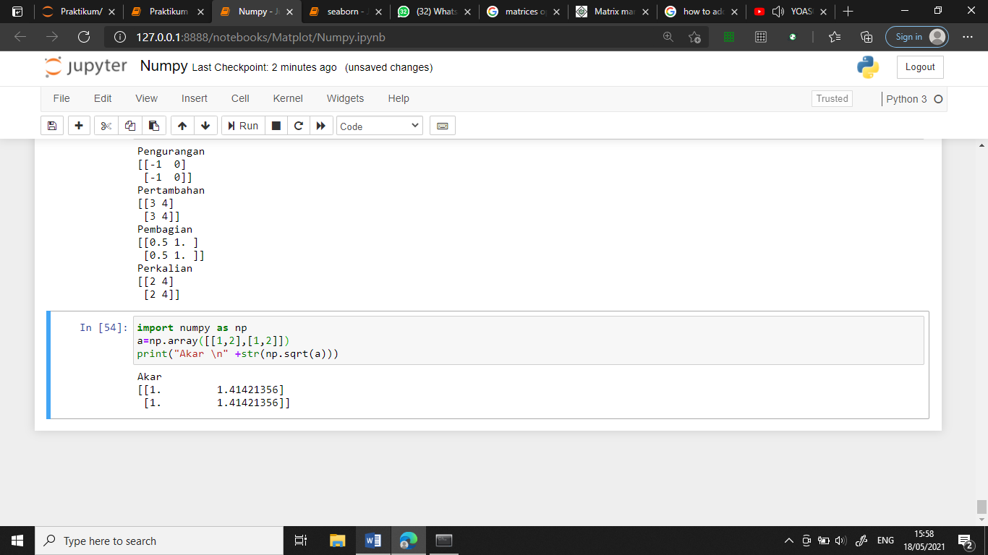

## Menjumlahkan Seluruh Elemen di dalam Matriks

Menjumlahkan seluruh elemen pada setiap baris dan setiap kolom matriks.

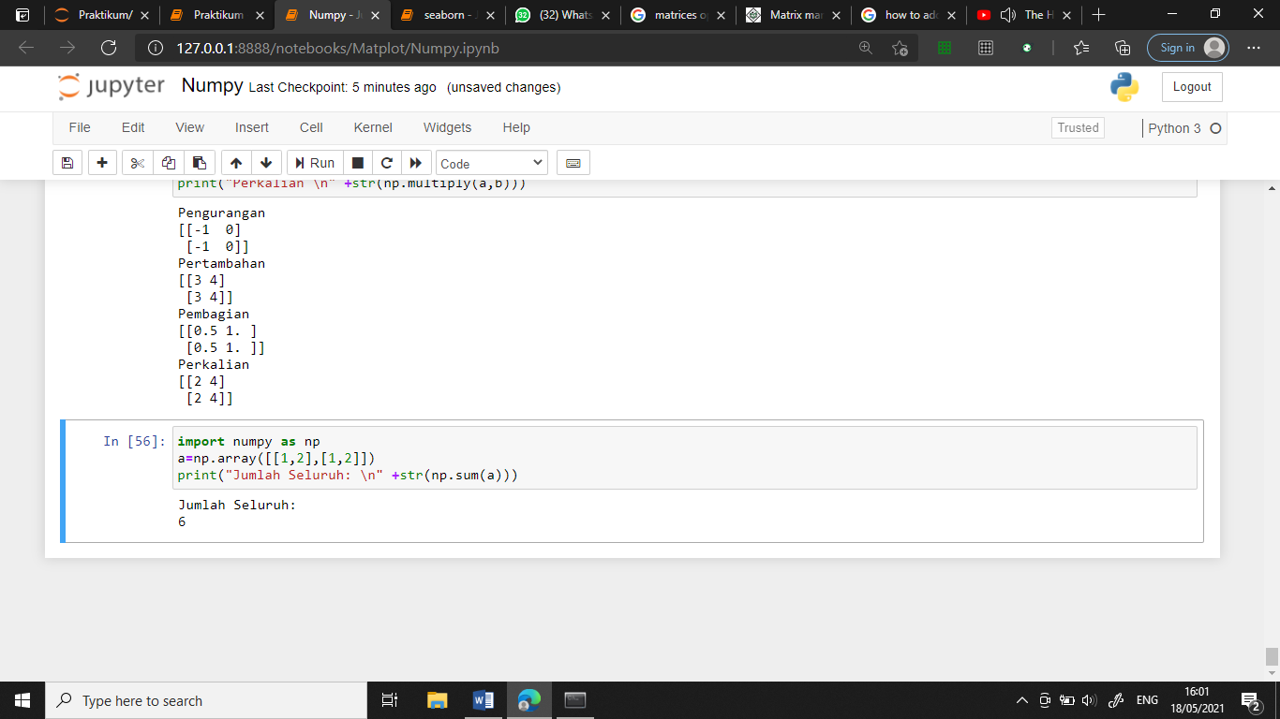

Untuk menjumlahkan seluruh elemen secara vertikal dan horizontal dapat menggunakan fungsi:

Axis=0 (Untuk vertikal)

Axis=1 (Untuk Horizontal)

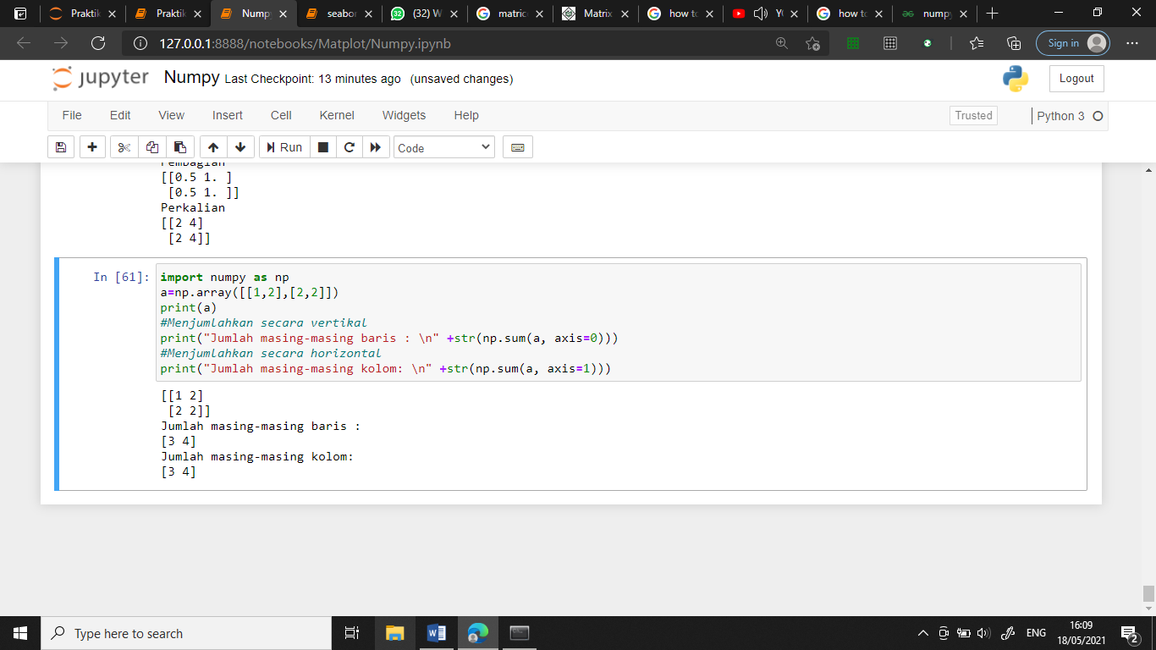

## Transpose Matriks dengan Numpy

Menggunakan numpy dalam men-transpose suatu matriks yang sudah di definisikan di dalam variabel dalam bentuk array dalam format:

Variabel.transpose()

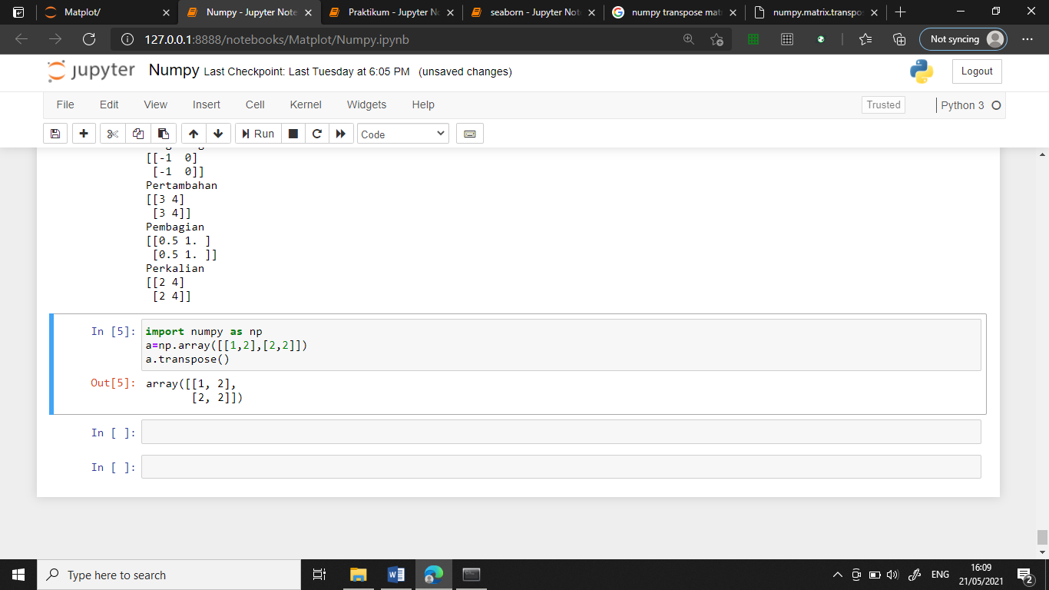

## Perkalian Silang dan Perkalian dot Vektor

Dengan menggunakan Numpy dapat ditemukan hasil dari perkalian vektor antara dua array atau lebih dengan format d-berikut:

np.dot(a,b)

np.cross(a,b)

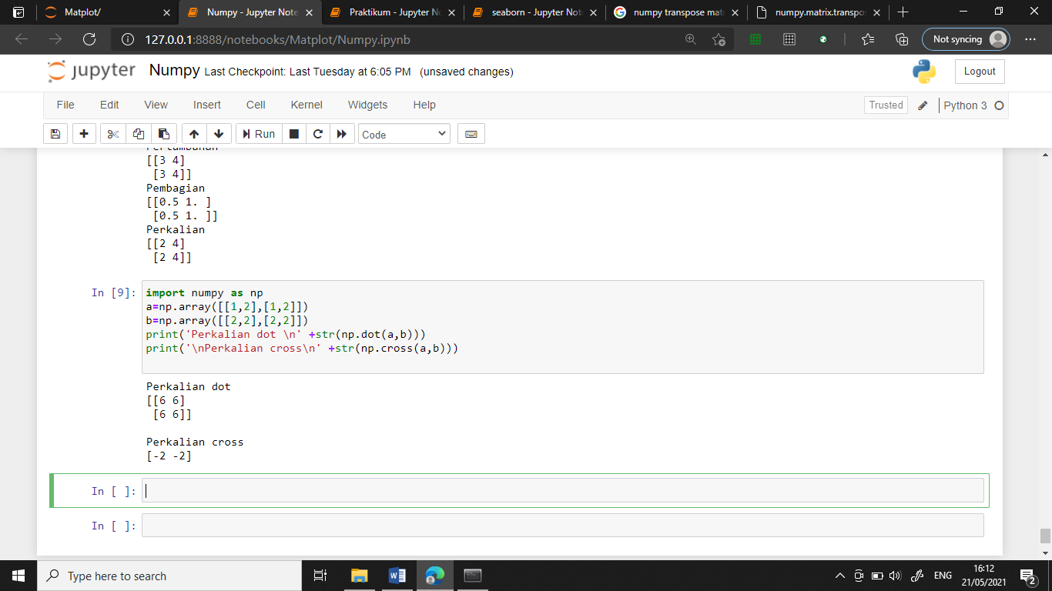

## Fungsi Trigonometrik pada Numpy

Numpy pada dasarnya digunakan untuk perhitungan matematis dengan berbagai fungsi didalamnya, salah satu fungsi transenden yang dapat digunakan

np.sin(x) Membuat fungsi sinus

np.cos(x) Membuat fungsi cosinus

np.tan(x) Membuat fungsi tangen

np.arcsin(x) Membuat fungsi invers dari sin untuk mengetahui nilai sudut asal

np.arccos(x) Membuat fungsi invers dari cos untuk mengetahui nilai sudut asal

np.arctan(x) Membuat fungsi invers dari tan untuk mengetahui nilai sudut asal

np.deg2rad Mengubah bentuk derajat ke dalam bentuk radian

np.rad2deg Mengubah bentuk radian ke dalam bentuk derajat

Dengan nilai x merupakan nilai dari variabel yang ingin dimetakan ke dalam fungsi awal yang dapat dilakukan dengan fungsi

np.linspace() dan np.arange()

## Fungsi Logaritmik pada Numpy

Numpy juga menyediakan perintah fungsi untuk fungsi logaritmik

np.log(x) Membuat fungsi logaritma natural

np.log10(x) Membuat fungsi logaritma dengan basis 10

np.log2(x) Membuat fungsi logaritma dengan basis 2

Untuk fungsi dengan basis selain euler, 10 dan 2 dapat dicari dengan menggunakan manipulasi matematis melalui fungsi

c log b =  alog b / a log c

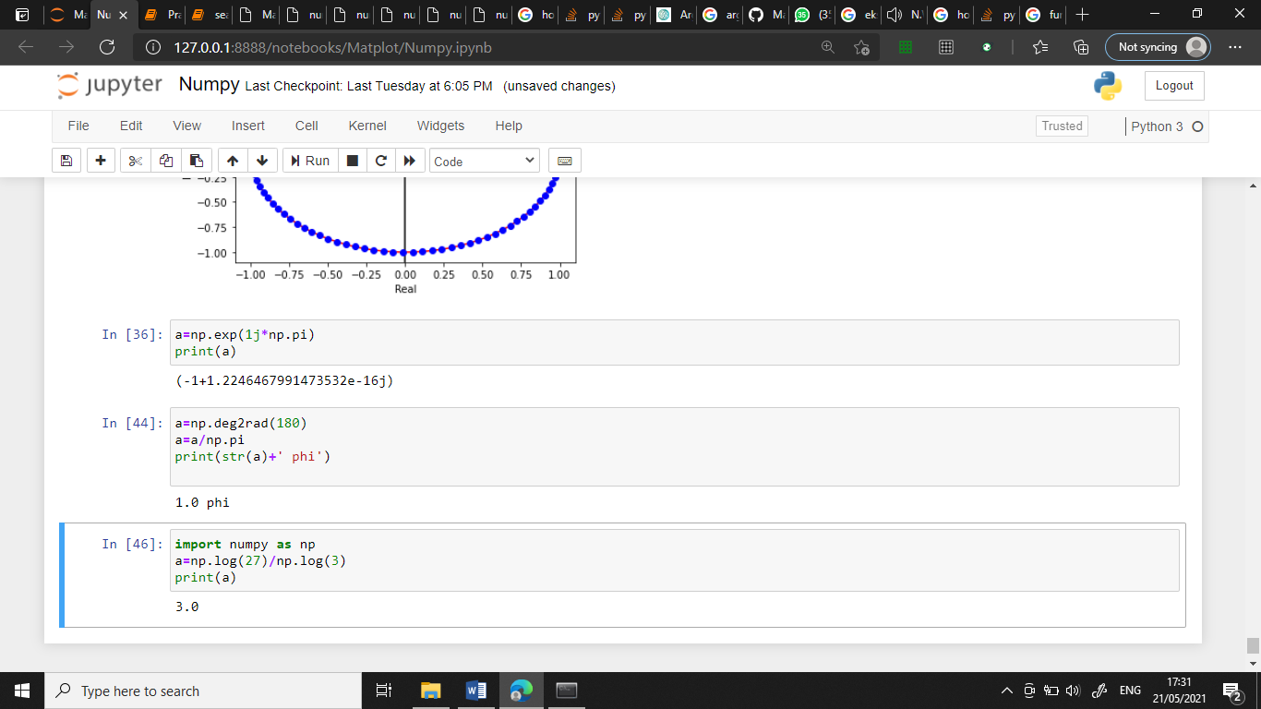

## Fungsi Kompleks pada Numpy

Menggunakan fungsi kompleks pada numpy dalam bentuk kompleks untuk mengetahui fungsi dalam polar.

np.angle(f(z))

Mengetahui nilai derajat dari fungsi kompleks untuk dimasukkan dalam fungsi polar yang menghasilkan nilai dalam bentuk radian.

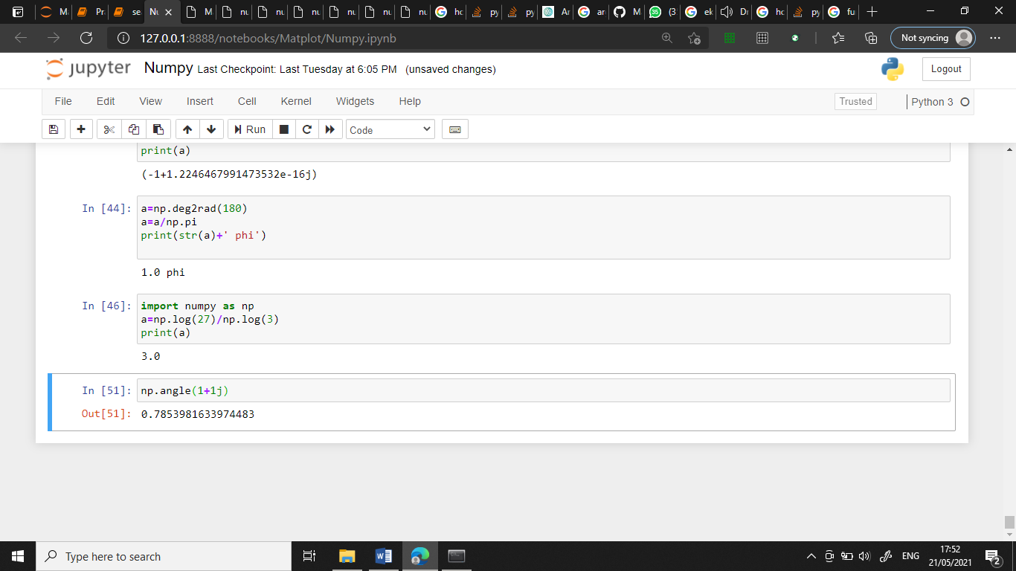

Untuk mengubah nilai radian ke dalam nilai derajat dapat menambahkan argumen deg=True di dalam tanda kurung fungsi.

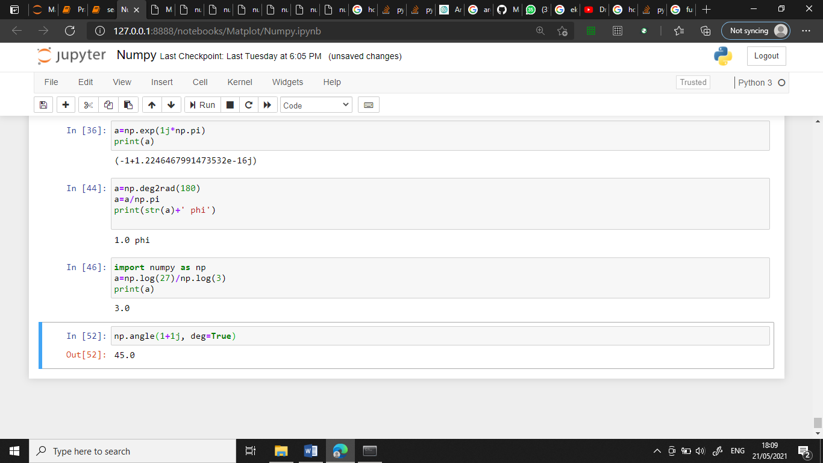

Mengetahui nilai bilangan *real* dan *Imajiner* dari fungsi kompleks menggunakan fungsi

np.real(variabel)

dan

np.imag(variabel)

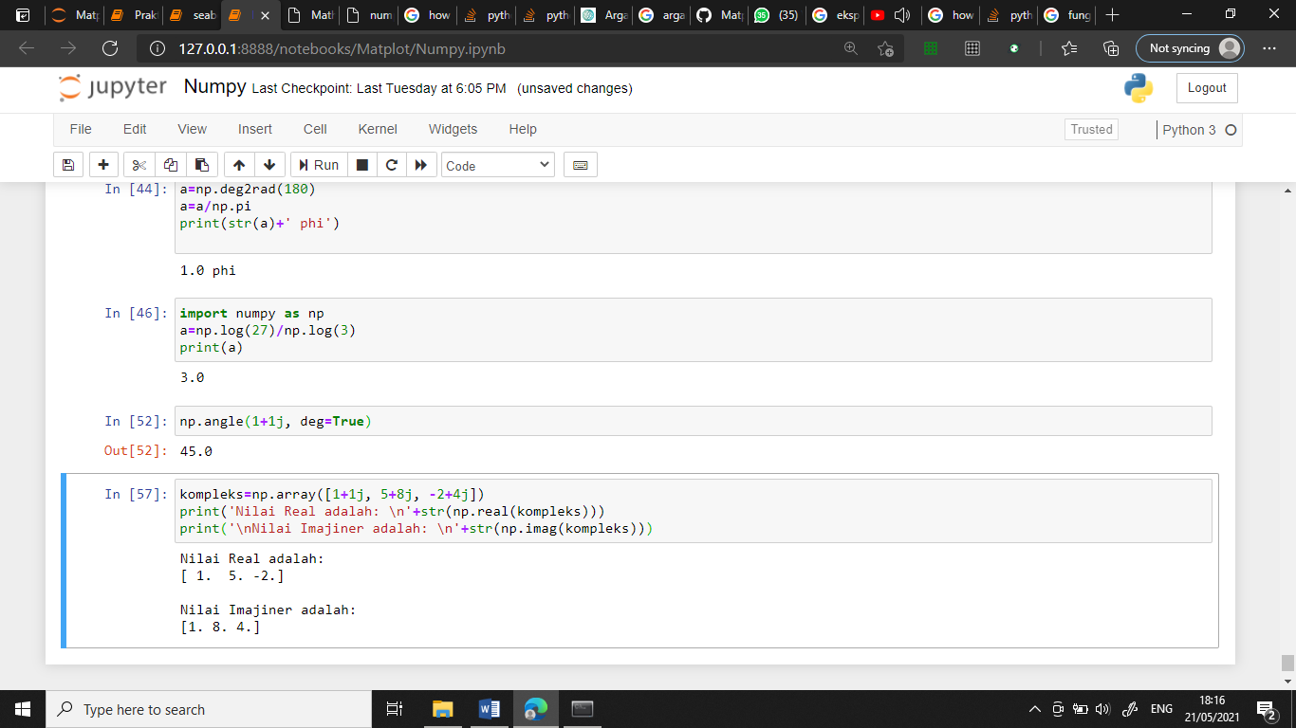

Mencari nilai kompleks konjugasi dari suatu fungsi kompleks

np.conjugate(kompleks),

dinyatakan dalam bentuk array untuk mencari nilai di dalam variabel[0]

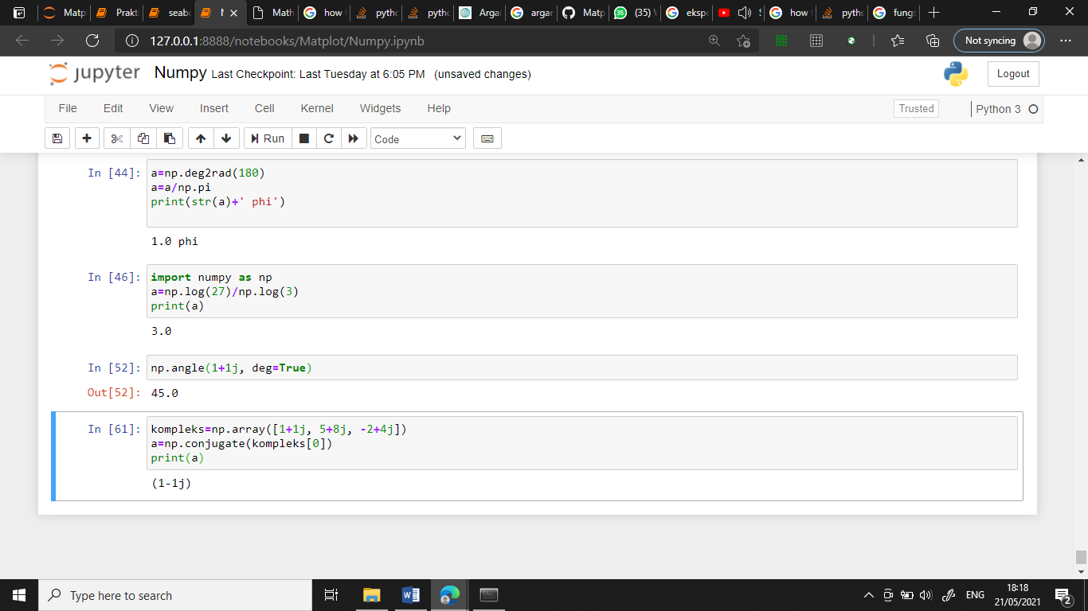

## Derivasi menggunakan Numpy

Numpy dapat digunakan untuk menentukan besar turunan dari suatu fungsi yang diberikan, fungsi tersebut di inisiasikan sebagai array terlebih dahulu untuk dapat di derviasikan:

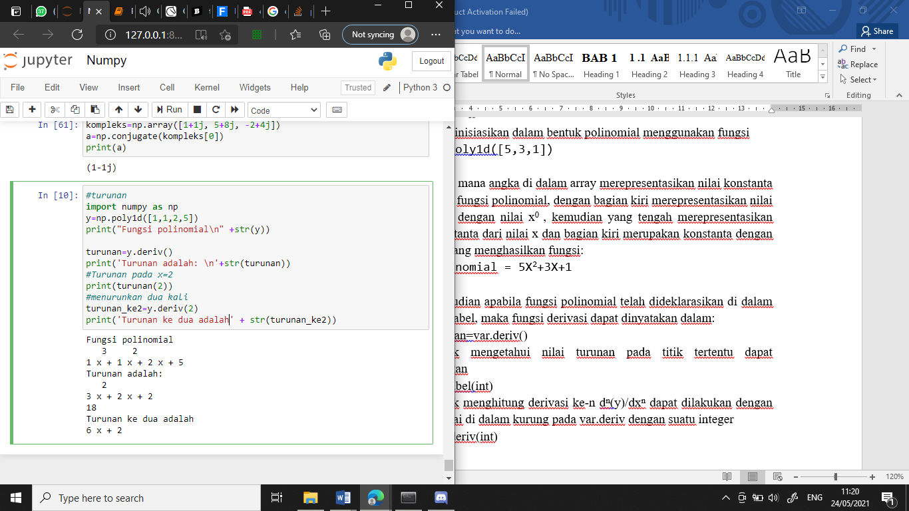

Fungsi di inisiasikan dalam bentuk polinomial menggunakan fungsi

np.poly1d([5,3,1])

Yang mana angka di dalam array merepresentasikan nilai konstanta dari suatu fungsi polinomial, dengan bagian kiri merepresentasikan nilai konstanta dengan nilai x0 , kemudian yang tengah merepresentasikan nilai konstanta dari nilai x dan bagian kiri merupakan konstanta dengan nilai x2, yang menghasilkan fungsi:

Polinomial = 5X2+3X+1

Kemudian apabila fungsi polinomial telah dideklarasikan di dalam suatu variabel, maka fungsi derivasi dapat dinyatakan dalam:

turunan=var.deriv()

Untuk mengetahui nilai turunan pada titik tertentu dapat menggunakan

Variabel(int)

Untuk menghitung derivasi ke-n dn(y)/dxn dapat dilakukan dengan mengisi nilai di dalam kurung pada var.deriv dengan suatu integer

Var.deriv(int)

## Mengaplikasikan Numpy pada Matplotlib

### Agrand Diagram pada Numpy

Mengombinasikan numpy dengan matplotlib dalam memproyeksikan fungsi kompleks pada diagram agrand, program diawai dengan memasukkan nilai magnitude pada fungsi kompleks dalam bentuk eksponensial

ejθ=r(cos θ + j sin θ)

### 

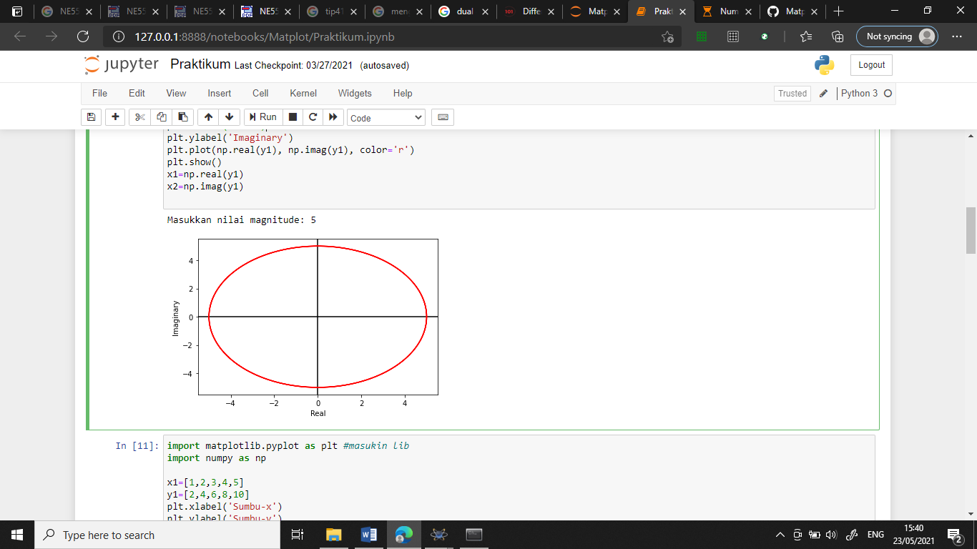

### Deret Fourier dengan Numpy

Penerapan matplotlib dan numpy dapat digunakan pada dunia teknik, salah satunya dengan fungsi taylor series yang digunakan untuk menghasilkan fungsi diskrit apabila penjumlahan dilakukan dengan nilai n mendekati tak hingga dari penjumlahan deret fungsi sinusoidal, dengan fungsi awal:

$$\sum_{n=0}^{k}{\frac{4}{π}×\frac{1}{n×\sin{(nx)}}, n=genap}$$

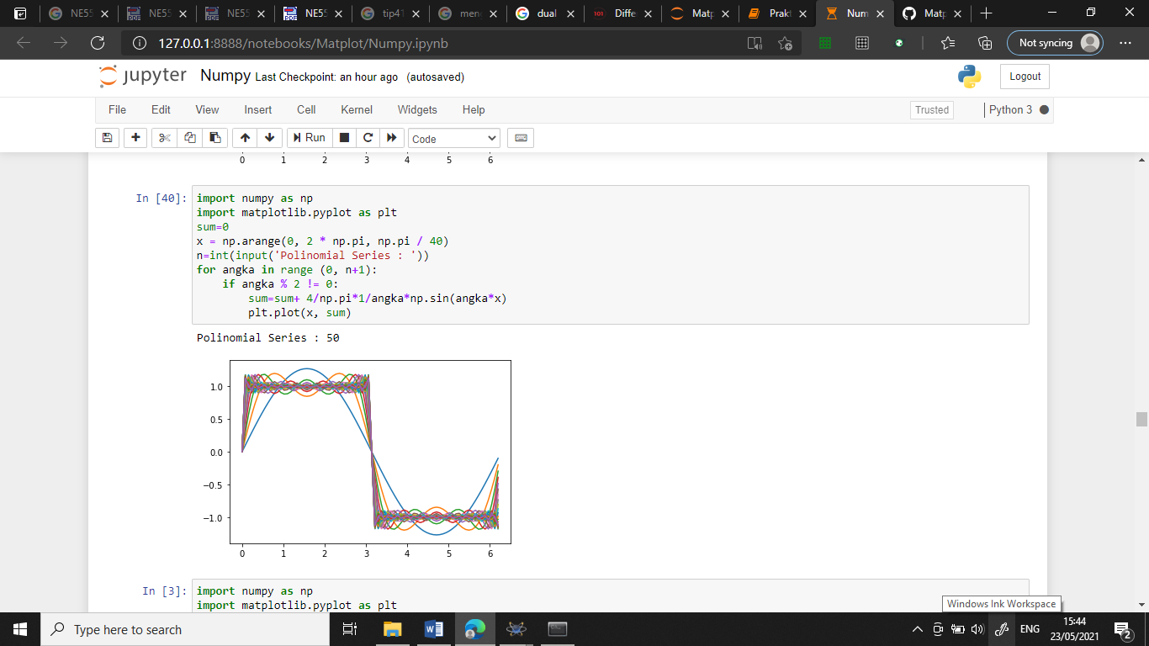

## Deret McLaurin dan Taylor dengan Numpy

Menggunakan fungsi yang tersedia pada numpy, kita dapat mengunakannya dalam mencari nilai pada suatu fungsi pada titik tertentu yang telah direpresentasikan dalam bentuk deret, sebagai contoh menggunakan numpy dalam menemukan nilai tertentu pada fungsi sinusoidal:

$$\sum_{n=0}^{k}{{(-1)}^{n}×\frac{{(x-a)}^{2n}}{2n!}}$$

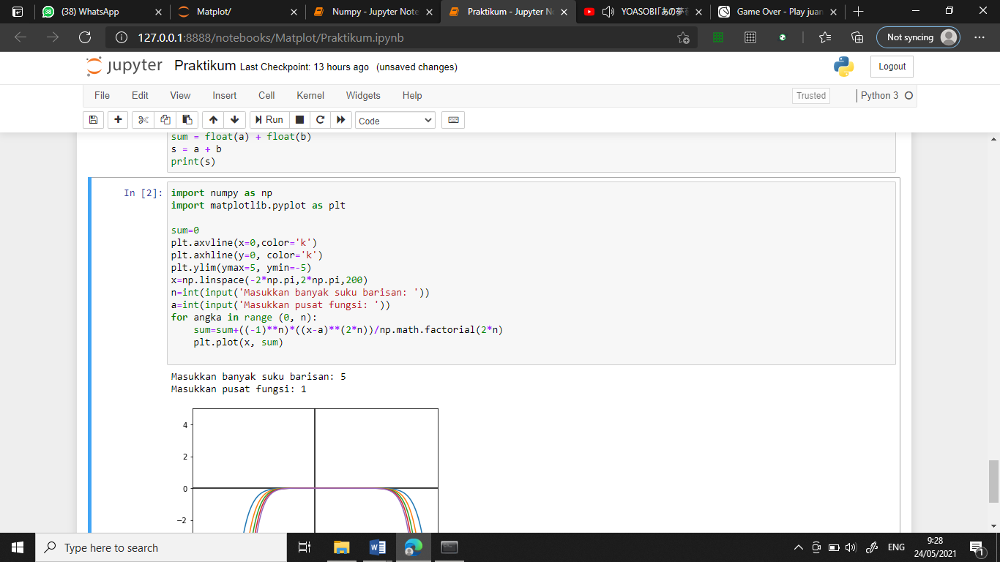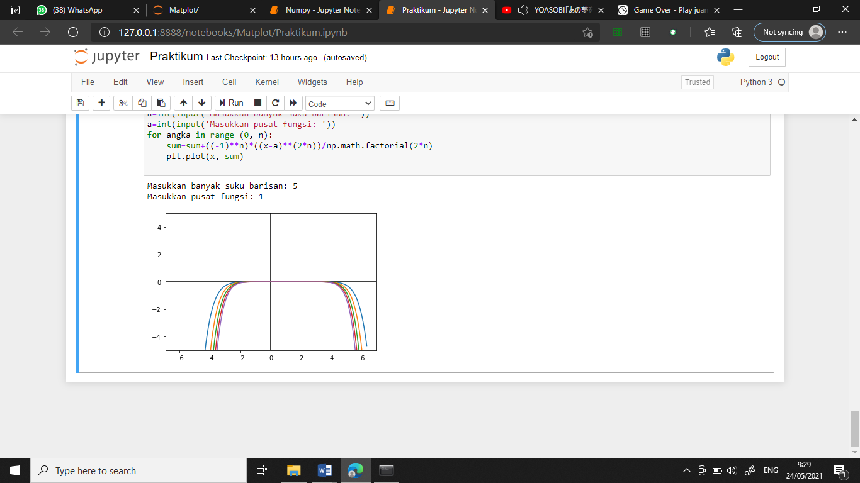

## Membuat Grafik Sinusoidal

Membuat Grafik Sinusoidal dengan bantuan library Numpy, diawali dengan memasukkan kedua library yakni library Matplot dan library Numpy untuk memungkinka dalam menggunakan fungsi yang berada di dalamnya.

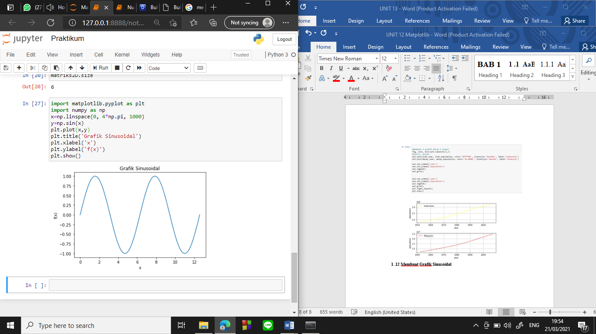

Mendeklarasikankan variabel x yang melambangkan nilai x yang akan dimasukkan ke dalam fungsi, menggunakan fungsi

np.linspace(nilai awal, nilai akhir, banyak suku bilangan)



Dengan nilai awal adalah nol hingga 4π yang terbagi menjadi 1000 suku bilangan untuk mendapatkan grafik yang jelas dan lurus, semakin banyak suku bilangan, semakin akurat hasil yang didapatkan

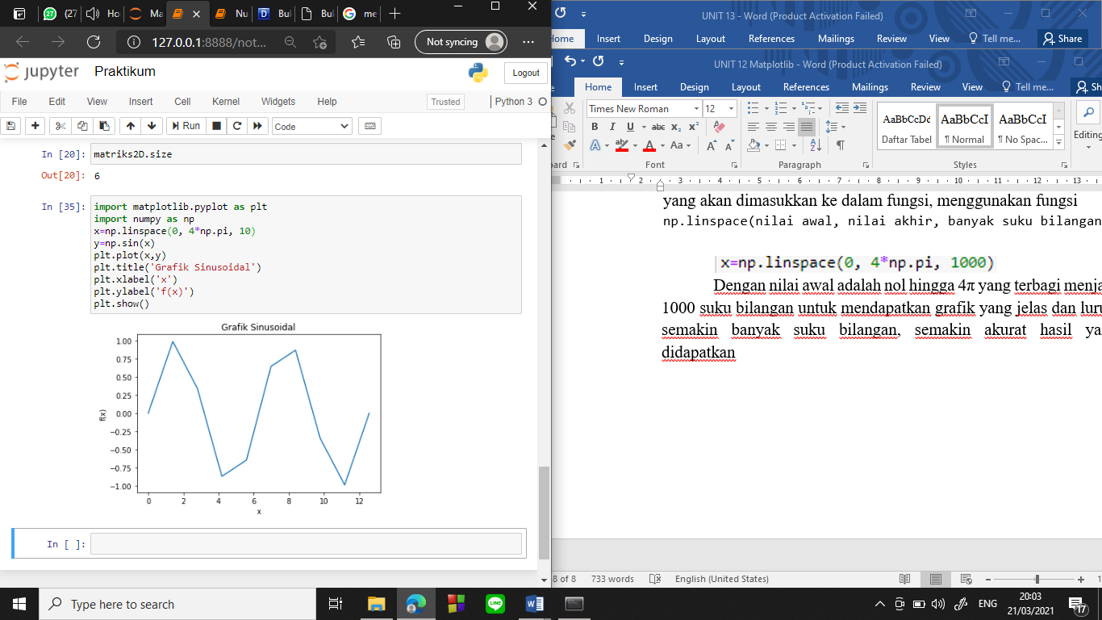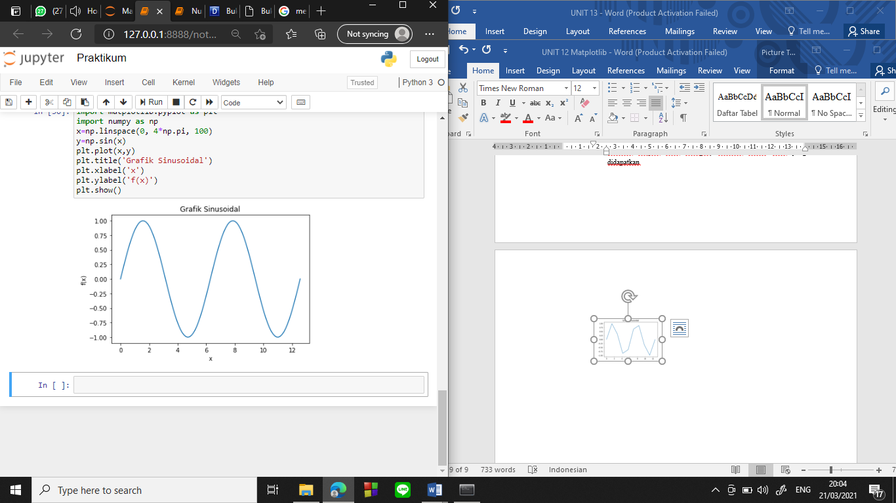

Grafik dengan 100

Suku Bilangan

G dengan 10

Suku Bilangan

Memanggil fungsi sinus dengan menggunakan np.sin(variabel) dengan variabel pada dalam adalah variabel yang melambangkan nilai yang ingin dikomposisikan dalam kasus ini nilai x.

` 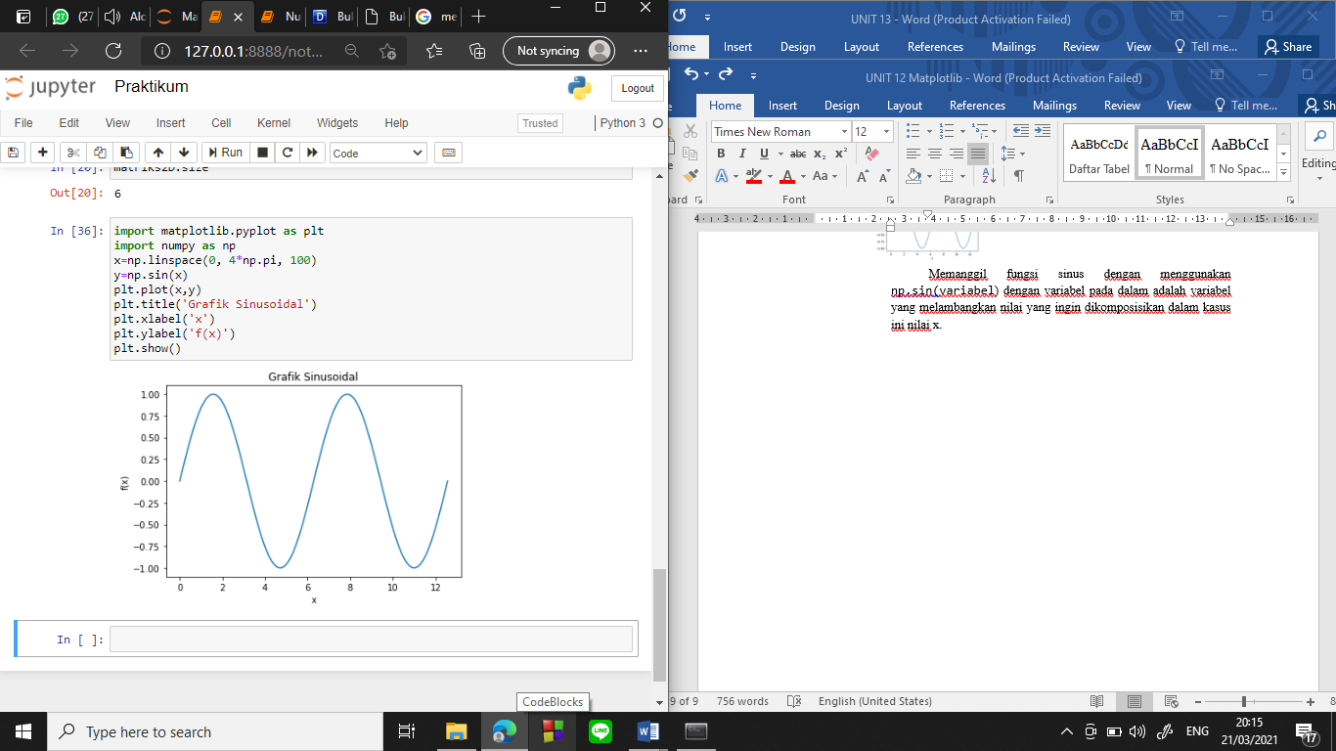

Untuk membuat fungsi-fungsi lainnya dapat dengan mengubah fungsi np.sin(x) menjadi fungsi lain.

Contoh Grafik Fungsi Sinusoidal

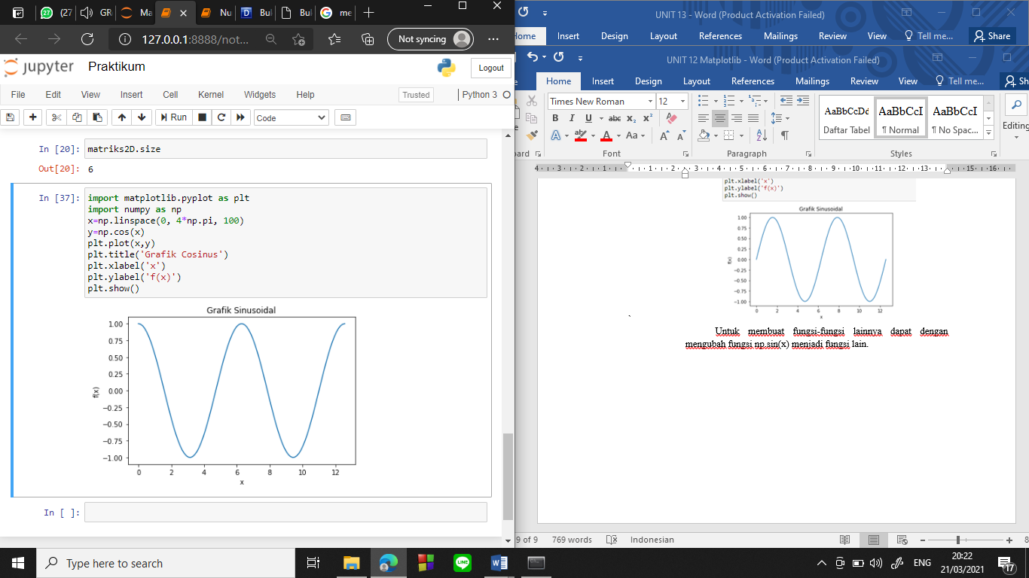

Contoh Fungsi Eksponensial

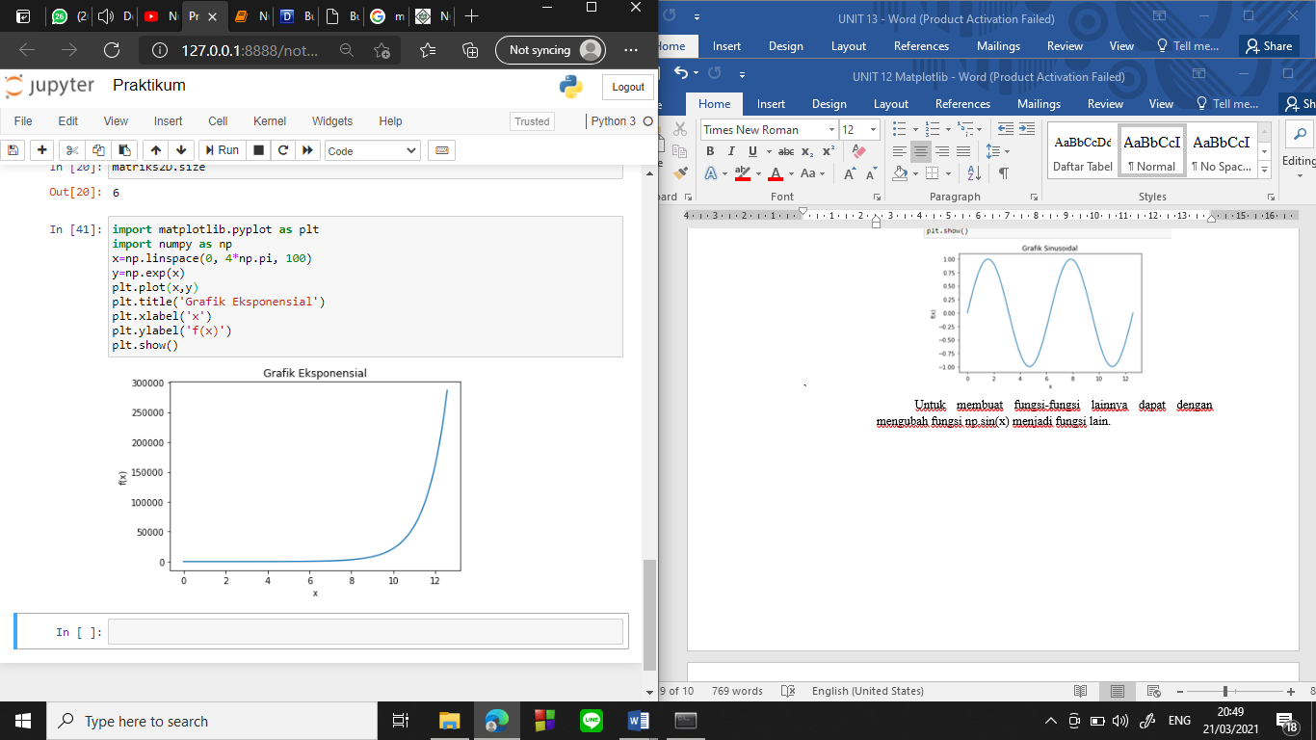

Contoh Grafik Fungsi

I(t) = sin(4t) – 3e-2t

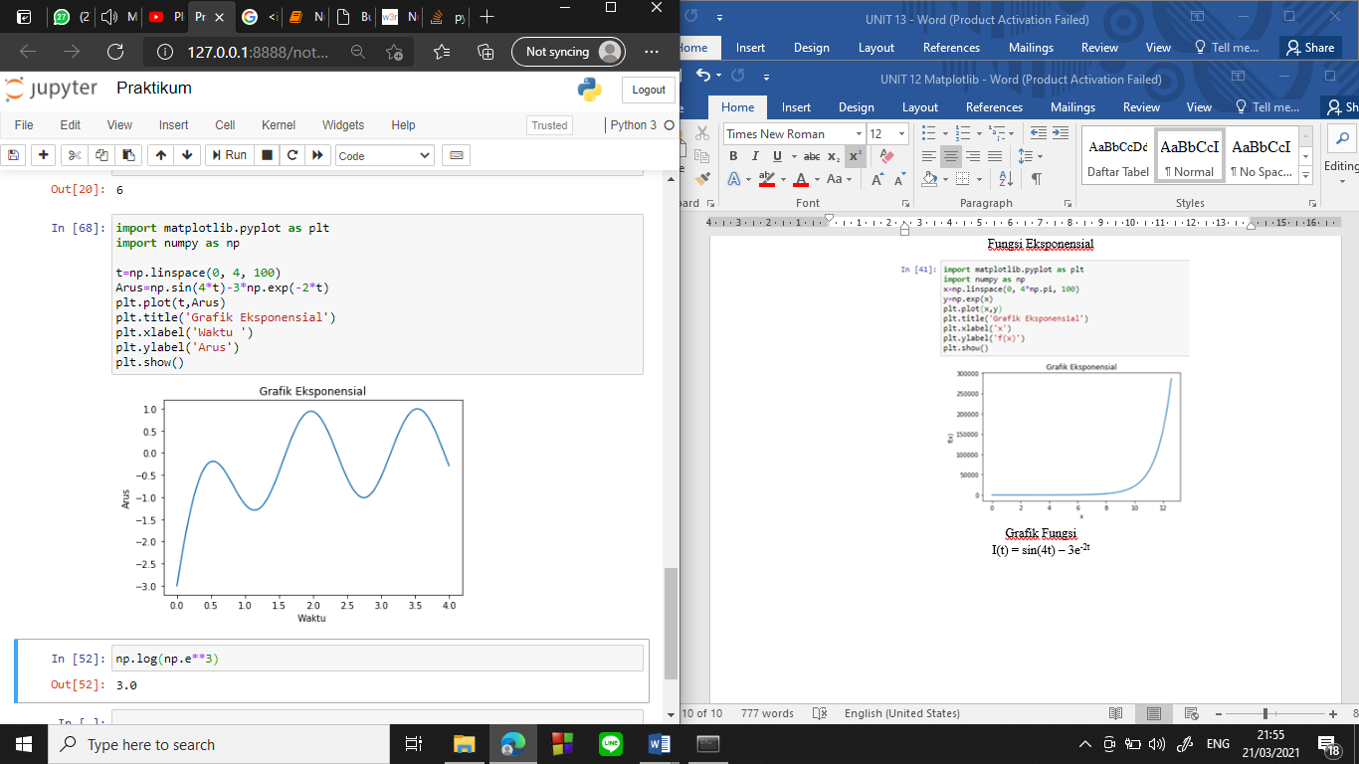

## Membuat Grafik Pie

Membuat grafik pie dengan menggunakan matplotlib, pada contoh dibawah menggambarkan “Pelajaran Tersulit menurut Mahasiswa Teknik Elektro UPN Veteran Jakarta”

fungsi :

label=’String’, ‘String’

Digunakan untuk memberikan identitas nama pada data yang diwakilkan

Fungsi:

Sizes=[45, 30,15, 10]

Digunakan untuk menyatakan besar nilai dari data yang di representasikan dalam bentuk persentase dengan total persentase adalah 100%

Fungsi:

Explode=(0.08,0,0,0)

Digunakan untuk memberikan efek memisah pada bagian sub grafik yang ingin dipisahkan, untuk memudahkan proses identifikasi terhadap data yang ingin diberikan perhatian khusus/

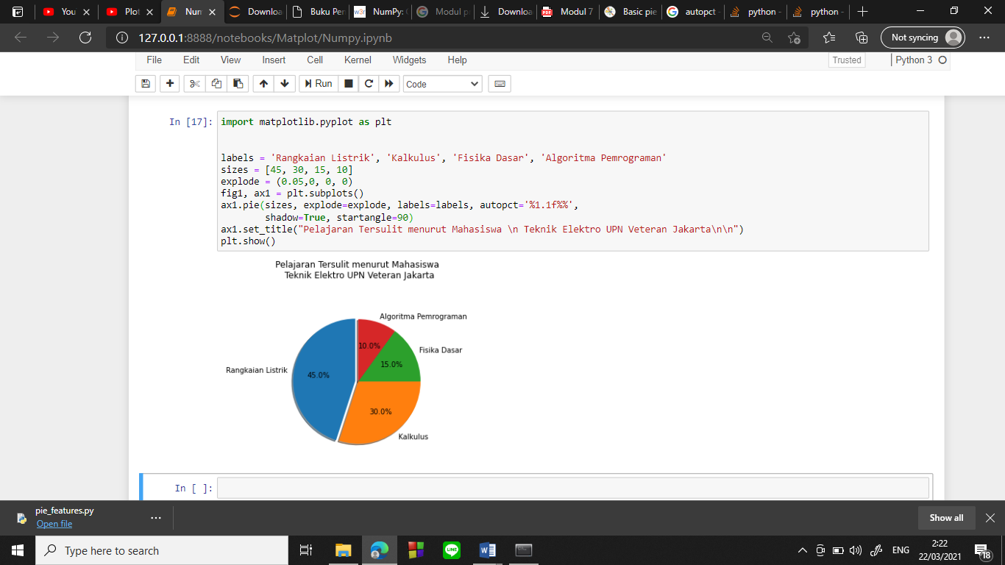

## Memasukkan Data dengan Panda

Memasukkan kumpulan data yang dimuat dalam format (.csv) untuk dimasukkan ke dalam program agar lebih mudah dalam menyiapkan data.

Buat data dengan bantuan ms.excel kemudian pisahkan data dengan koma ( , ) untuk membedakan kolom pada data.

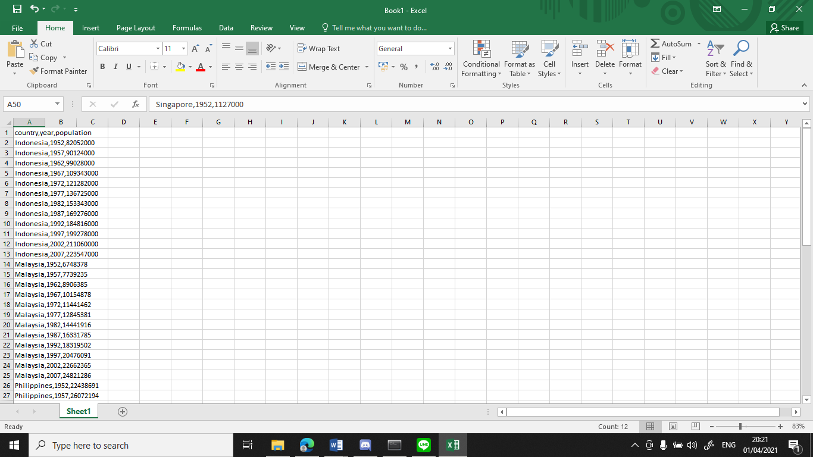

Simpan folder csv ke dalam folder yang sama dengan program berada, umumnya folder akan disimpan secara default di C:\users\(NamaPengguna)\(Nama Folder)

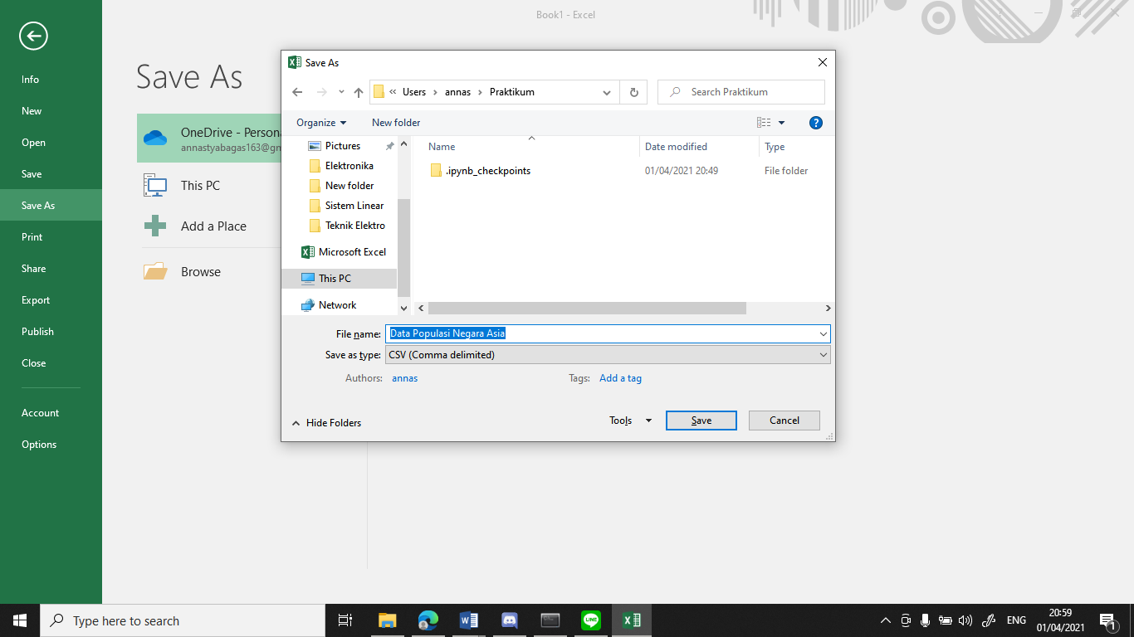

Impor library untuk menggunakan fungsi-fungsi yang dibutuhkan di dalam program seperti membaca dan meroganisir data. Kemudian gunakan program

pd.read_csv(‘Nama_folder.csv’)

Untuk membuat program membaca file CSV yang telah diletakkan di satu folder yang sama

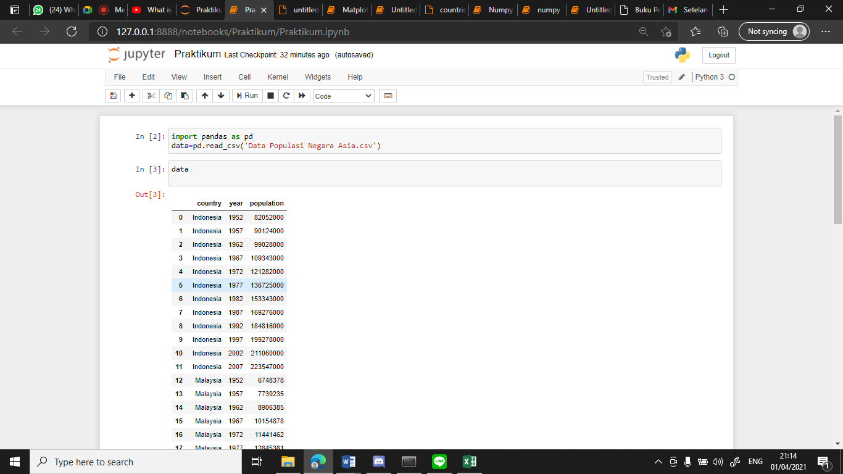

Maka Output akan terlihat seperti ini setelah nama variabel dipanggil.

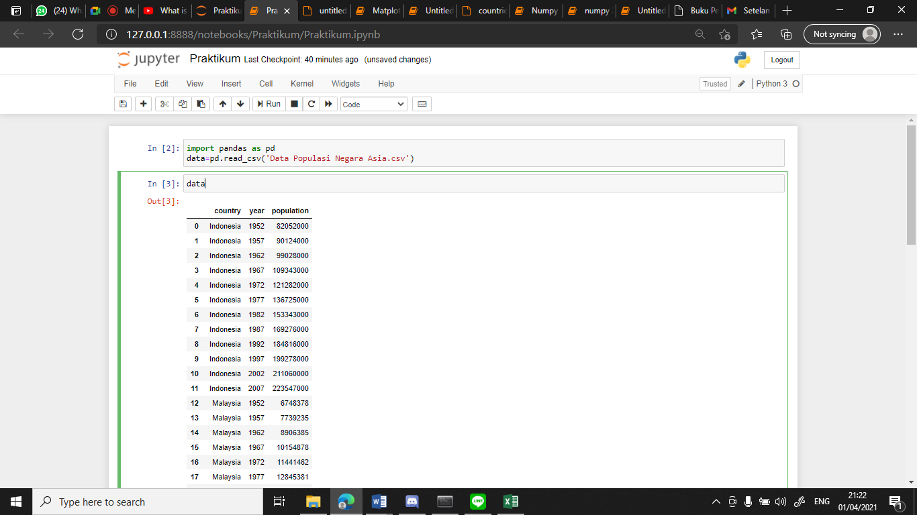

Jika ingin mengimport data tanpa harus perlu untuk memindahkan data ke dalam folder yang sama, dapat digunakan program seperti ini

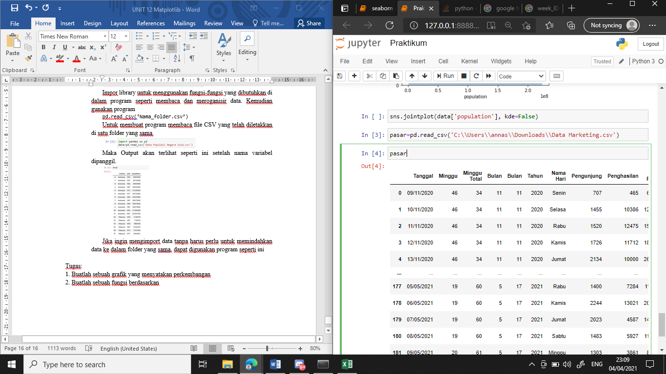

Untuk dapat melihat data lakukan pemanggilan variabel yang telah dideklarasikan sebelumnya

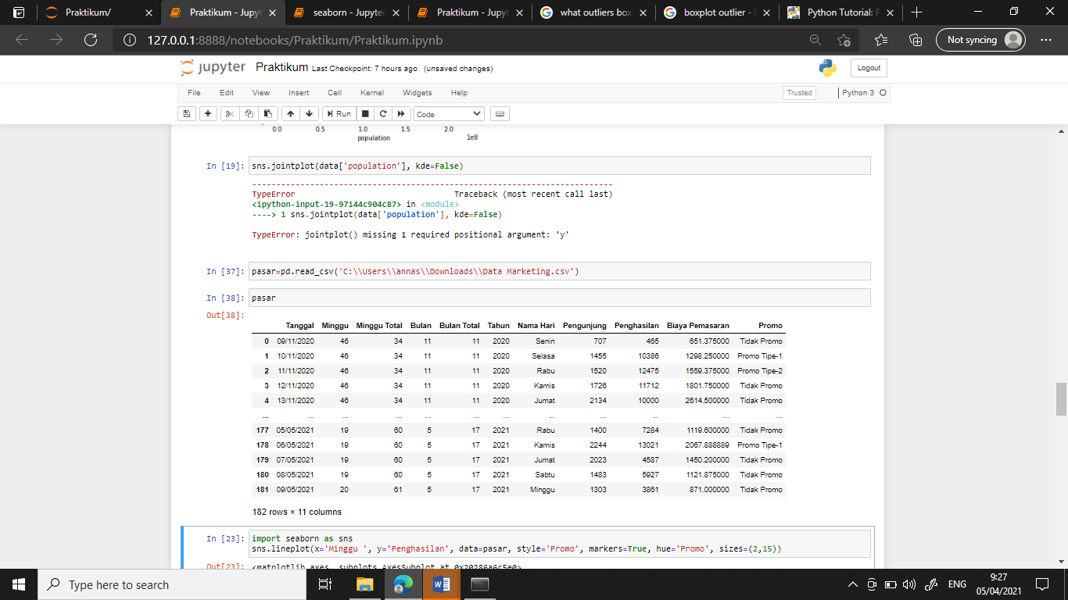

## Membuat grafik 3 dimensi dengan Numpy dan Matplotlib

Library matplotlib dapat digunakan untuk membuat grafik tiga dimensi yang merepresentasikan fungsi multivariabel. Program di bawah merupakan program untuk memetakan fungsi f(x,y) = sin(x) + cos (y)

np.arange : digunakan untuk memetakan nilai x dan nilai y dengan interval dari -5 pada setiap 0.1 kenaikan hingga 5.

np.meshgrid(x, y) : digunakan untuk membuat pasangan koordinat antara nilai x dan nilai y.

ax.plot_surface(x, y, z, cmap = “jet”) :

digunakan untuk memplot grafik 3d, dengan memasukkan tiga variabel utama yakni x,y,z dengan parameter cmap untuk menentukan warna dari grafik .

import numpy as np

import matplotlib.pyplot as plt

ax = plt.axes(projection='3d')

xn = np.arange(-5, 5, 0.1)

yn = np.arange(-5, 5, 0.1)

X, Y = np.meshgrid(xn, yn)

ax.set_xlabel("Sumbu-X")

ax.set_ylabel("Sumbu-Y")

ax.set_title("Z = f(x,y) = sin(x) + cos(y)")

Z = np.sin(X) + np.cos(Y)

ax.plot_surface(X, Y, Z, cmap="jet")

plt.show()

Setelah program di jalankan *pop-out* grafik akan muncul sebagai bentuk visualisasi dari fungsi yang telah dibuat, Pada text editor atau IDE seperti PyCharm atau VisualStudioCode sudut pandang dari grafik ini dapat diatur dengan mengubah sudut azimuth dan altitude namun pada Python notebook hanya akan muncul gambar default, hal ini bertujuan untuk meringankan beban komputasi yang berat pada proses visualisasi.

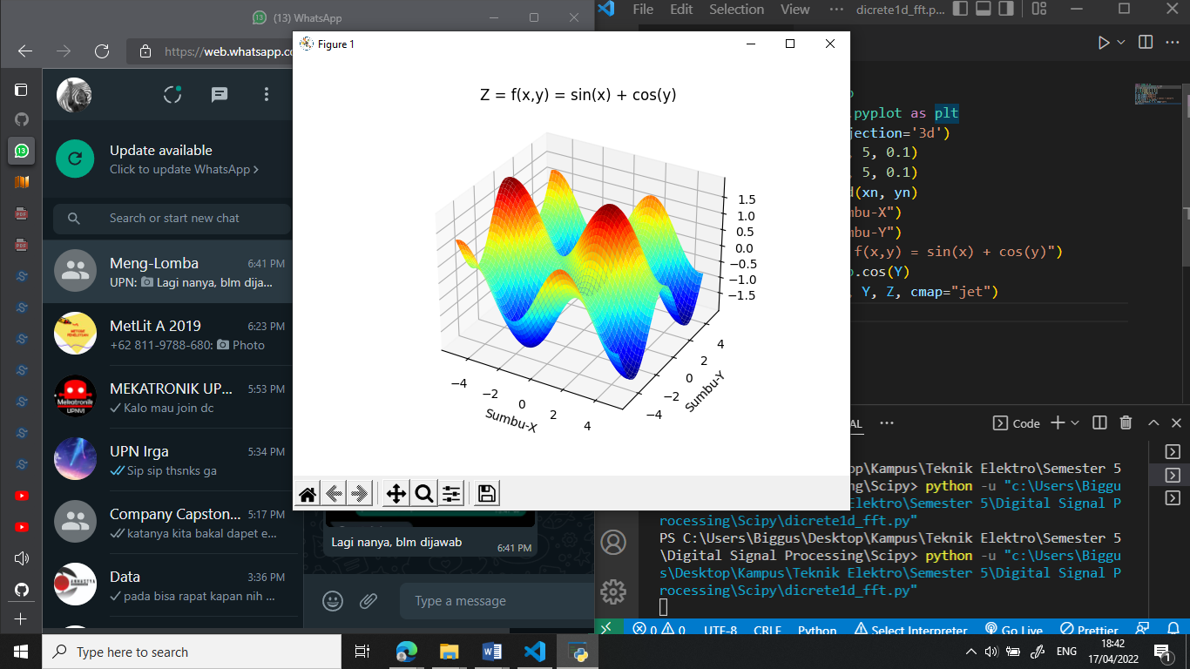

Analisis Praktikum

1. Fungsi Grafik Eksponen

import numpy as np

import matplotlib.pyplot as plt

# Buatlah nilai x dengan interval [0, 2ℼ] dan step ℼ/100

x = np.arange(__, ___, ____)

# Masukkan fungsi y1 = sin(x) dan y2 = cos(x + 2ℼ)

y1 = _____

y2 = _____

plt.plot(__, ___, '*', label='Sin(x)')

plt.plot(__, ___, '+', label='cos(x + 2ℼ)')

plt.xlabel('Sumbu-X')

plt.ylabel('Sumbu-y')

plt.title('Plot Data')

plt.grid()

plt.legend()

plt.show()

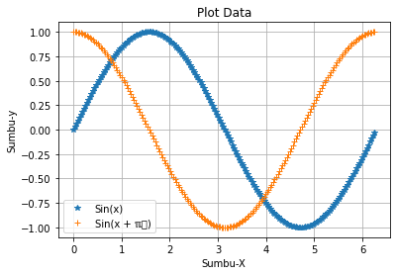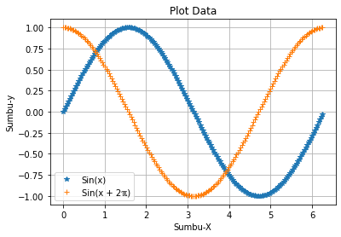

2. Mencari nilai dari gelombang segitiga dengan menggunakan deret Fourrier

$$\sum_{angka = 1}^{n}{\frac{Amplitudo}{π}×\frac{sin⁡(angka×\frac{2π}{T}t)}{angka}}$$

import numpy as np

import matplotlib.pyplot as plt

t = np.linspace(__ , ___ , ___)

plt.axvline(x = 0, color = 'k')

plt.axhline(y = 0, color = 'k')

plt.xlabel('Time (s)')

plt.ylabel('f(t)')

sum = 0

amplitudo = int(input("Masukkan nilai amplitudo: "))

periode = int(input("Masukkan nilai T : "))

n = int(input("Masukkan banyaknya aproksimasi : "))

for angka in range(1, n):

# Masukkan fourier transform di bawah

sum = sum + _____

# Masukkan nilai t sebagai x dan Sum sebagai Y

plt.plot(__, __)

3. Mencari nilai kompleks pada suatu rangkaian menggunakan numpy

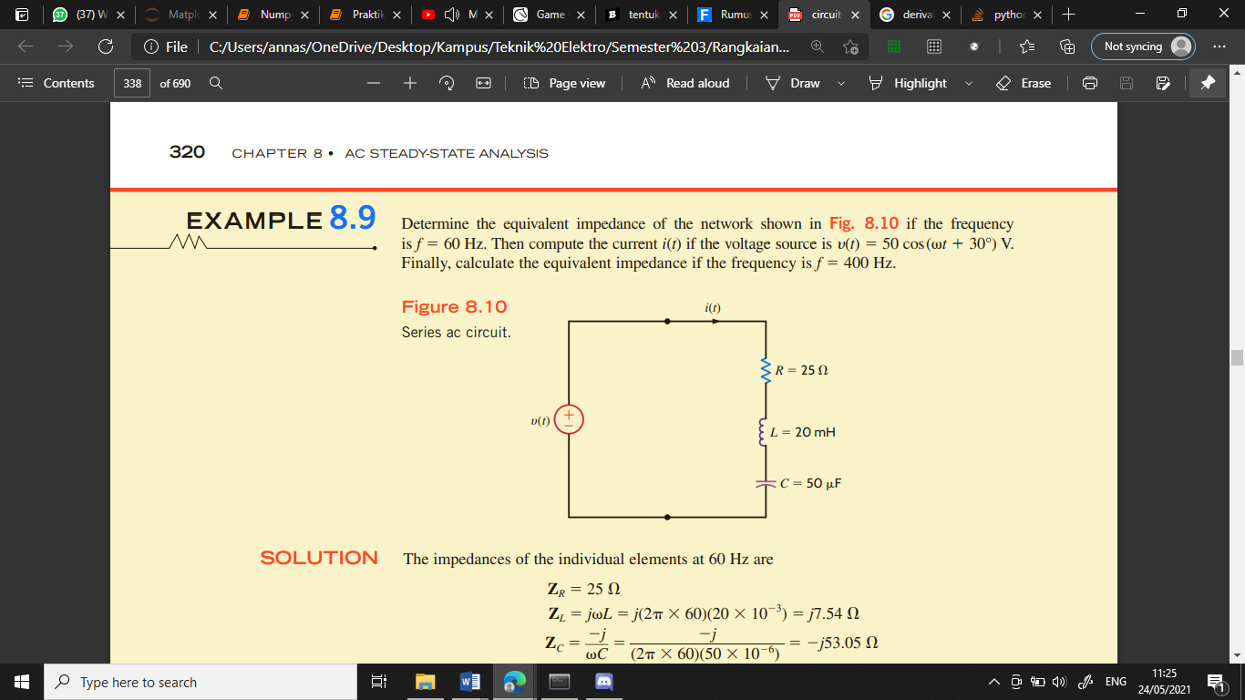

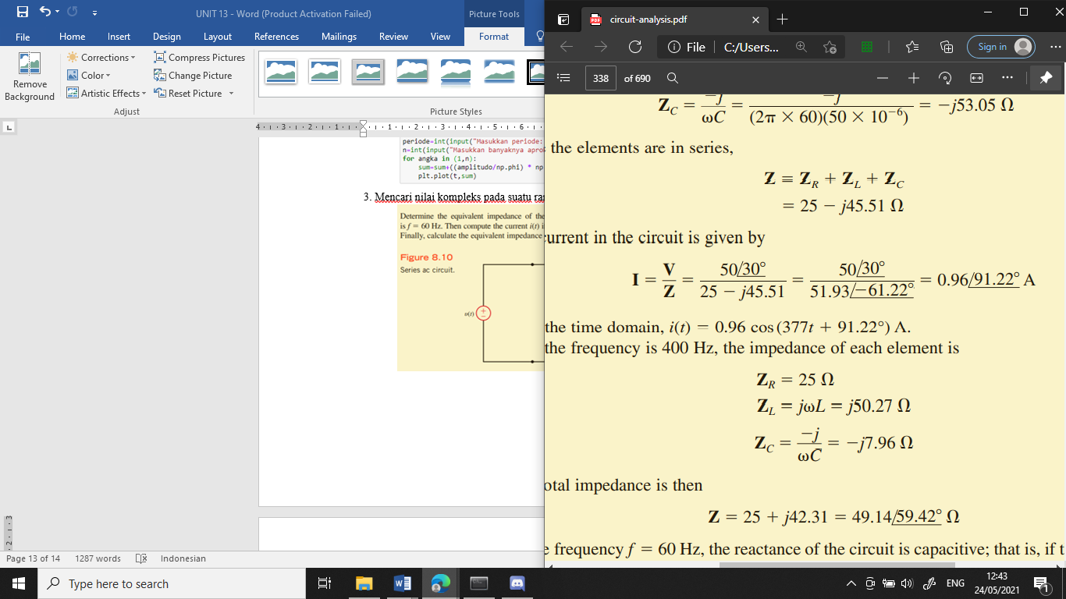

import numpy as np

# Diketahui v(t) = 50∠30, L = 20.10^(-3), C = 50.10^(-6)

# Masukkan nilai C, L dan f

f = ___

C = ___

L = ___

W = ___

R = ___

# Menghitung nilai masing-masing impendansi

# Ingat ZL = 1j*W*L, ZC = -1j/(W*C), ZR = R

ZL = ___

ZC = ___

ZR = ___

def ke_kompleks(amplitudo, sudut):

# A∠θ = A(cos(θ) + j*sin(θ))

real = amplitudo * np.cos(sudut * (np.pi/180))

imajiner = 1j*amplitudo * np.sin(sudut * np.pi/180)

# Tambahkan bilangan real dan imajiner

bilangan_kompleks = ___ + ___

return bilangan_kompleks

def ke_polar(fungsi_kompleks):

# Fungsi kompleks = A(cos(θ) + j*sin(θ))

#Amplitudo (A) = akar(real^2(fungsi_kompleks) + imajiner^2(fungsi_kompleks))

# Sudut(θ) = tan^(-1)(bilangan_imajiner/bilangan_real)

amplitudo = np.sqrt(np.real(___)**2 + np.imag(___)**2)

sudut = np.angle(fungsi_kompleks, deg=True)

# Membulatkan 2 digit dibelakang 0

bilangan_polar = str(round(amplitudo, 2)) + '∠' + str(round(sudut, 2))

return bilangan_polar

# Ztot = ZL + ZC + ZR

Ztot = ______

# Mengubah v ke dalam kompleks

v = ke_kompleks(50, 30)

# Arus = v / ztot

arus = ____

arus_dalam_polar = ke_polar(arus)

print(f"Nilai arus dalam polar adalah : {arus_dalam_polar}")

4. Buatlah fungsi 3d dari z = f(x,y) = x2 + y2

import numpy as np

import matplotlib.pyplot as plt

ax = plt.axes(projection='3d')

# Buatlah interval dari sumbu x dan y [-100,100] dengan kenaikan per 100

xn = np.linspace(___, ___, ___)

yn = np.linspace(___, ___, ___)

X, Y = np.meshgrid(xn, yn)

ax.set_xlabel("Sumbu-X")

ax.set_ylabel("Sumbu-Y")

ax.set_title("Z = f(x,y) = x^2 + y^2")

# Buatlah fungsi Z = x^2 + y^2 dari nilai yang telah di meshgrid

Z = ____

ax.plot_surface(X, Y, Z, cmap="jet")

plt.show()

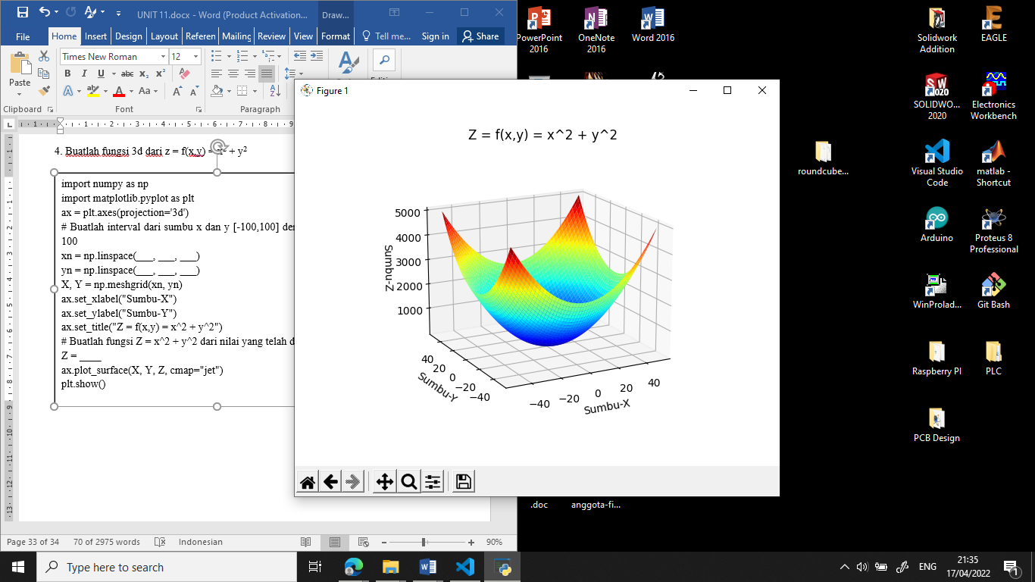

Tugas Akhir:

(Program beserta gambar keluaran dilampirkan pada saat pengumpulan tugas akhir)

1. Buatlah suatu program yang dapat memetakan fungsi multivariabel dari x dan y, dengan interval 2 digit NIM terakhit [-NIM, NIM] dan fungsi :

Z = f(x,y) = (NIM)x2  + (NIM + 100) y2

Contoh Output:

NIM : 200314069

2 digit terakhir = 69

Interval [-69, 69]

Z = f(x,y) = (69)x2  + (169) y2

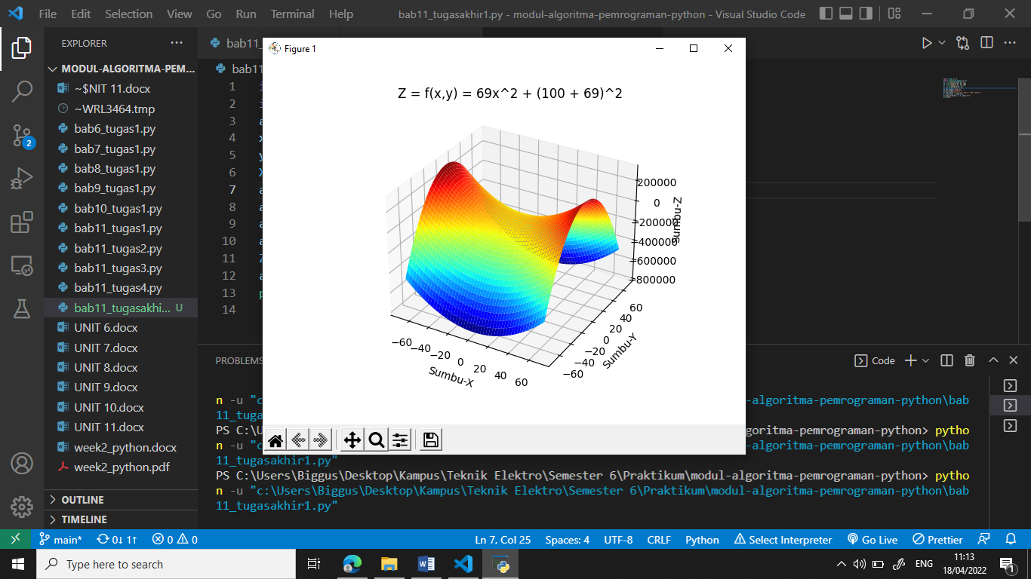

contoh

2. Buatlah program dari masing-masing fungsi dibawah dengan NIM sebagai 2 digit terakhir dari Nomer Induk Mahasiswa, Kemudian buatlah plot grafik dari masing-masing fungsi dalam satu keluaran!

Y= (NIM) x2 + (NIM) x + NIM

Y= $\sum_{n=0}^{3}{sin}\left(\left(NIM+n\right)x\right)+cos⁡((NIM+n)x)$

Contoh Output:

NIM : 200314069

2 digit terakhir = 69

Grafik plot yang dihasilkan pada satu keluaran:

Y= 69x2 + 69x + 69

Y=

